Advanced Payroll
SAP HR

정연홍
IMG는 SAP에서 급여 관련 설정을 담당하는 부분으로 인사관리 파트와 급여관리 파트로 구분되어 있다. SAP의 장점인 유연한 프로세스 대처를 가능하게 해주는 역할을 하는 곳이다.

Chapter 6. 기본급
▶ Overview
6장부터는 IMG라는 SAP R/3 설정 툴에 대한 설명을 시작한다. 순서상으로 이야기하면 먼저 설명하고 진행되는 것이 맞을 수 있으나 SAP에 대한 이해가 어느 정도가 있다고 가정하여 이런 순서로 진행하였다.

일반적으로 프로젝트를 진행하거나 회사 내에 새로운 시스템을 도입하게 되면 해당 업무에 대한 분석부터 시작하여 궁극적으로 해당 기능을 구현하게 된다. 분석된 기능을 구현하던 시절의 프로그램은 다른 프로젝트에서 다시 사용한다든가 추가 기능을 구현하는 데 있어서 폐쇄적인 형태를 보이고 있었다. SAP에서는 모든 부분에서 가능하지 않지만, 최소한의 뼈대를 구성하고 전체적인 틀을 잡는 부분에 대해서는 프로그램 코딩이 아닌 기준 값을 설정하고 설정된 기준에 방향을 설정할 수 있게끔 한다.

그러한 모든 작업이 IMG라는 화면에서 이루어진다. HR뿐만 아니라 FI, CO, MM 등과 같은 모든 영역의 설정 역시 이곳에서 해당 메뉴를 찾아서 진행하게 된다. SAP를 사용한다는 것은 이런 IMG의 설정을 통해 표준으로 제공하는 프로세스를 구성하고 구성된 단계에서 발생하는 데이터의 움직임에 따라 관련 정보를 조회하고, 통계로 나타내고, 의사결정을 한다는 뜻이다. 이런 IMG에서 제공하는 절차나 프로세스를 무시한다면 굳이 SAP라는 제품을 사용할 필요가 없을 수도 있다. 물론 모든 프로세스를 IMG 내에서 가능한 범위로 사용해야 한다는 것은 아니지만, 전체적인 구성을 잡고 방향을 잡는 부분에서는 분명히 IMG에서 제공하는 것을 활용해야 한다.

SAP는 이미 기업 내에서 사용될 수 있는 프로세스와 관련된 정보가 저장될 공간을 제공한다. 그런 내역들을 사용하지 않는다는 것은 낭비라는 것이다. ERP라는 것을 도입하면서 회사 내 업무 프로세스를 효율적으로 변경하고 글로벌 트렌드에 맞추는 방향으로 진행하면, SAP 내의 프로세스로 충분히 담아낼 수 있을 것으로 생각된다. 사족처럼 다시 한번 이야기하지만, SAP의 프로세스나 본인의 회사 내 고유 프로세스 어느 것도 정답은 아니다. 시스템이 먼저가 아닌 업무 프로세스의 효율성을 판단하는 것이 더 중요하다.

IMG에 대한 설명을 시작하고 단순히 관련된 내용을 읽고 이해한다고 해서 IMG가 가진 모든 것을 이해하기는 어렵다. 하나하나 읽고, 전체적인 그림을 그리려면 많은 인내와 시간이 필요할 것이다. 뜨개질을 통해서 스웨터를 하나 짠다고 하면 처음에는 이것이 목도리인지 스웨터인지 구분하기 어려울 것이다. 시간이 지나 하나하나 이어나가면서 원하는 것을 만들어 낼 수 있듯이 IMG 각각의 메뉴 하나하나의 연계성을 이해해야 한다. 그런 연계성을 이해하면 충분히 IMG를 통해서 다양한 프로세스를 구성할 수 있을 것이다. SAP의 프로젝트 시스템 구현은 해당 회사의 프로세스 분석 이후 그것에 맞게 IMG를 설정하는 것부터 시작된다고 해도 과언은 아니다. 여기에서는 급여와 관련된 부분만 설명하겠지만, 중요한 부분은 Enterprise Structure에서 이야기하는 인사영역/인사하위영역/사원그룹/사원하위그룹이므로 Enterprise Structure를 뼈대로 관련된 설정을 진행한다. 급여와 관련된 IMG는 인사관리 부분과 급여관리 부분으로 나뉘어 있고, 인사관리 부분은 급여 관련된 임금 유형에 대한 설정이 대부분을 차지하고 있다. 급여관리 부분은 급여 계산을 진행하거나 회계에 전표전기 처리 시에 관련된 내용을 설정하도록 구성되어 있다.

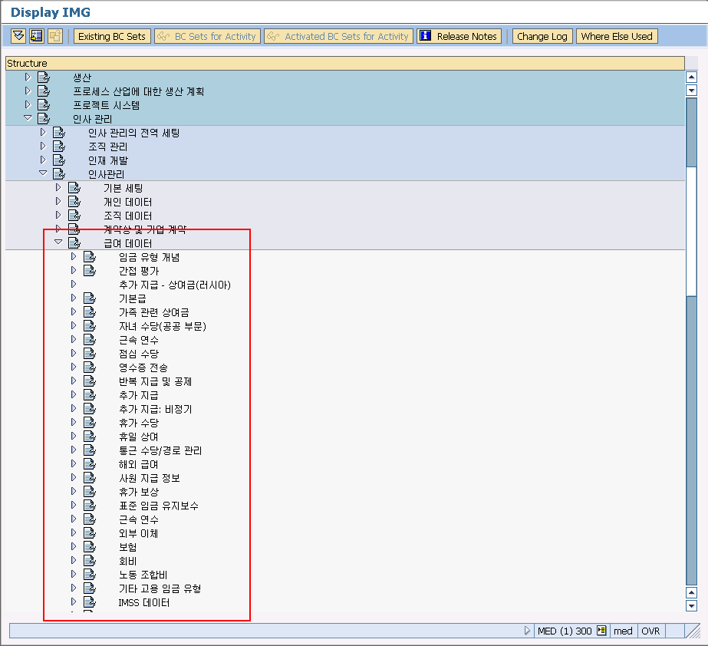
<그림> 6.1 인사관리 쪽 급여 관련 IMG

<그림> 6.1에 관련 IMG 메뉴가 다 나온 것은 아니며 또한 모든 부분이 활용되는 것도 아니다. 인사관리 부분의 급여 IMG를 주의 깊게 보았다면 인포타입 종류와 유사하다는 것을 알 수 있을 것이다. 급여에 대해 다시 한번 단계를 나누어 보자면, 사원에게 지급해야 하는 임금 유형 혹은 그러한 조건들을 관리하는 테이블이 필요하다. 그것을 인포타입이라 한다. 그리고 입력된 데이터를 기준으로 급여 계산 드라이버라는 것을 통해서 급여 결과라는 RT 테이블을 만들어 낸다. 이 정도가 급여에서 이야기하는 급여 계산 단계라고 할 수 있다. 물론 회계로 전표를 생성하여 넘기는 부분이 있지만, 순수하게 HR에서 바라보는 관점까지만 생각하면 급여 결과가 생성되는 단계까지 정도일 듯하다.

사원에게 지급해야 하는 임금 유형, 조건을 관리하는 테이블, Infotype-> 인사관리 쪽 급여 IMG
급여 계산 드라이버, Schema KR00, 급여 결과 RT -> 급여관리 쪽 급여 IMG

인사관리 쪽의 급여에서는 크게 기본급, 반복 지급(추가 지급, 추가 지급: 비정기), 사원 지급 정보, 회비 정도로 구분하여 설명할 수 있다. 기본급에 대한 설정이 가장 복잡하며 모든 것에 선행한다. 이후 설명되는 IMG 메뉴들은 이미 인사관리 부분의 Enterprise Structure와 같은 기본적인 설정은 이미 구현이 되어 있다는 가정하에 설명하겠다.

급여에서 가장 중요한 인포타입이라고 이야기할 수 있는 것이 0008(기본급)의 설정이다. 호봉제, 연봉제, 시급제와 같은 급여 체계의 시작이라고 할 수 있는 구분이 가능한 부분이라고 할 수 있다. 인사행정에서 Enterprise Structure이라고 이야기할 수 있는 인사 영역, 인사 하위 영역, 사원 그룹, 사원 하위 그룹과 같이 급여에 관련된 그룹핑이 급여의 Enterprise Structure라고 할 만큼 중요한 설정이라고 할 수 있다.

1. 기본급 구성
목적
회사마다 다양한 급여 형태를 보이고 있고, 프로젝트를 통해서 혹은 운영을 통해서 그러한 급여 체계에 대해 관리하게 된다. Enterprise Structure를 바탕으로 급여 체계를 구성하는 첫 단계이다.

▶ IMG Path
인사관리 -> 인사관리 -> 급여 데이터 -> 기본급

1.1 단체협약 조항 및 급여 계산 룰에 대한 EE 서브그룹 그룹핑 정의
▶ IMG 화면
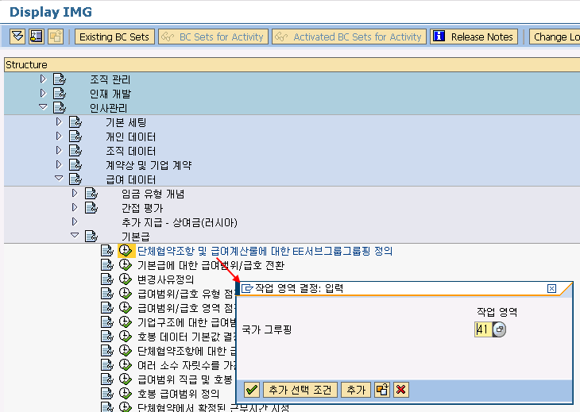
<그림> 6.2 단체협약 조항 및 급여 계산 룰에 대한 EE 서브그룹 그룹핑 정의 IMG 메뉴

▶ IMG Path
인사관리 -> 인사관리 -> 급여 데이터 -> 기본급 -> 단체협약 조항 및 급여 계산 룰에 대한 EE 서브그룹 그룹핑 정의

SAP의 IMG 설정에서 가장 어려워하는 부분 중의 하나가 '그룹핑'일 것이다. 급여뿐 아니라 근태에서 많은 그룹핑을 설정해야 하는 등 헷갈리기 쉬운 부분일 것이다. 선뜻 이해하기 어려운 만큼 가장 중요한 부분이라는 것을 알아야 할 것이다.

단체협약 조항 및 급여 계산 룰은 각각 CAP와 PCR이라는 약어로 구분한다. CAP는 Collective Agreement Provisions의 약자이고, PCR은 Personnel Calculation Rule의 약자이다. 단체협약 조항이라는 것은 회사에는 사원들의 이익을 대변하는 노조가 있게 마련이고 노사간에 사원의 처우에 대해서 약속하는 항목들이 있다. 그러한 항목들이 공통적인 사원들끼리 그룹핑으로 묶었다고 생각하면 된다. 가장 간단한 방식으로 연봉제와 시급제, 혹은 호봉제와 시급제처럼 구분을 지을 수 있을 것이다. 사원 하위 그룹에 따라서 많이 그룹핑이 나누어지게 될 것이다.
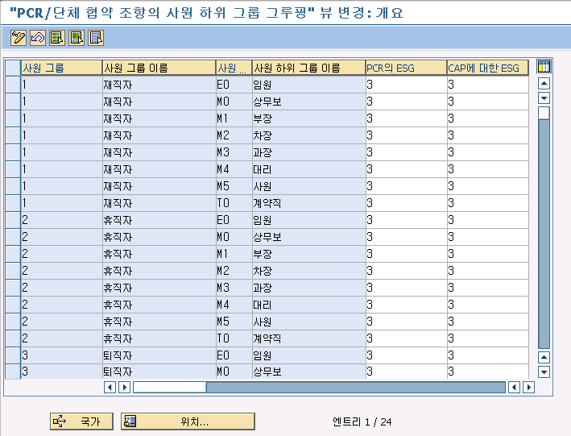
<그림> 6.3 PCR/단체협약 조항의 사원 하위 그룹 그룹핑 내역

PCR의 값이나 CAP의 값이나 똑같이 '3'으로 설정된 화면이다. 위 그림의 경우는 일반적인 연봉제나 혹은 호봉제 타입의 경우이기 때문에 '3'으로 설정된 것이다. Standard에서는 시급직인 경우는 '1', 연봉제의 경우는 '3'을 제안하고 있다. Standard에서 가이드하는 코드와 의미는 변경되어서는 안 되고, 그 이외의 값으로 사용자의 필요에 따라서 처리해야 한다. 급여 스키마에서 위의 의미대로 이미 설정이 되어 있기 때문에 해당 의미대로 사용해야 한다. 그렇지 않다면 이후에 IMG상의 설정이나 스키마의 규칙 내역을 일일 변경해야 할 것이다. PCR은 급여 계산을 위한 규칙이고, 급여 지급 방식이라면, CAP는 약간은 다른 개념으로 접근해야 한다. 물론 취업 규칙이라는 구분으로 처리된다. '1'의 의미는 시급 임금 유형을 사용하는 타입, '2'의 경우는 월급제 임금 유형을 사용하는 타입으로 구분할 수 있다. '3'의 경우는 연봉제 타입이라고 생각하면 된다. PCR의 경우에도 '3'의 경우는 연봉제 타입이다. 인사행정과 급여 IMG 설정 시에는 서로 협의하여 적절한 사원 하위 그룹을 지정해야 한다.

1.2. 기본급에 대한 급여 범위/급호 전환
▶ IMG 화면
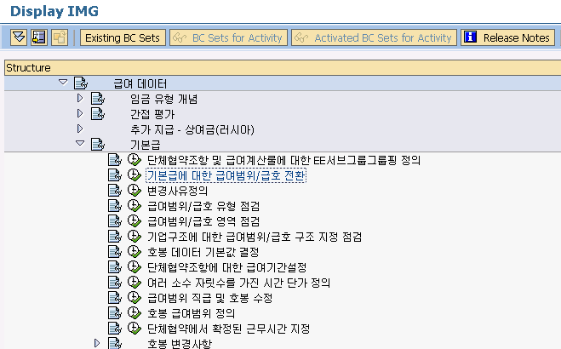
<그림> 6.4 기본급에 대한 급여 범위/급호 전환 IMG 메뉴

▶ IMG Path
인사관리 -> 인사관리 -> 급여 데이터 -> 기본급 -> 기본급에 대한 급여 범위/급호 전환

PCR과 CAP 값에 따라 다른 방식으로 기본급 내역을 사용할 경우에 사용한다. PCR에서 시급직의 경우는 시급 금액 단가를 Infotype 0008(기본급)에 입력하여 사용하지만, 월 단위 기준으로 변경하여 처리하고자 하는 경우에 사용한다. 보통 회사에 SAP를 도입할 경우에 사용한 경우는 극히 드물어 보인다. 필자가 경험이 없다 보니 시급 단가를 월급 기준으로 환산하여 보여 주어야 하는 경우에 사용하지만, 프로젝트 진행하면서 사용해본 적은 없다. Standard에서 제공해주는 값 그대로 두고 처리한다. 아래 그림처럼 기간 단위로 급여를 지급하는 규칙을 가진 PCR 값이 '2'인 경우에 CAP가 시급직인 경우인 '1'의 조합일 때에 '반응'이라는 필드의 값이 '1'로 되어 있다. '1'의 의미는 'Recalculate table value on monthly basis' 로 되어 있고, 이 경우 시급 단가를 월 단위로 환산하여 금액을 재계산하여 보여주게 된다. 시급직이지만 월 단위로 지급하는 경우에 단가를 보여주는 것이 아니라, 월 단위로 환산한 금액을 보여주고자 한다면 위 IMG를 사용하면 된다. 실질적으로 시급직의 경우는 단순히 월 단위로 환산하여 보여주는 금액이 정확하지 않은데 실제로 근무한 시간 수에 비례하여 지급받는 방식이기 때문이다.
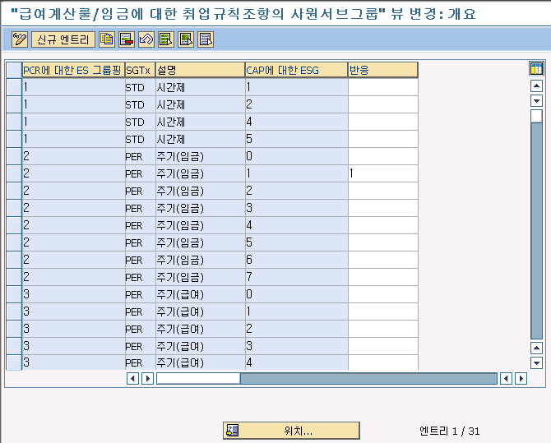
<그림> 6.5 급여 계산 룰/임금에 대한 취업 규칙 조항의 사원 서브그룹 내역

Standard에서 제공된 기본값을 사용한다. 기본적으로 Standard는 PCR – 2, CAP – 1의 경우에만 설정되어있다.

1.3. 변경사유 정의
▶ IMG 화면
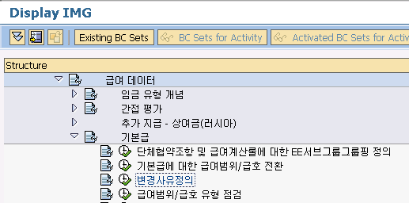
<그림> 6.6 변경사유 정의 IMG 메뉴

▶ IMG Path
인사관리 -> 인사관리 -> 급여 데이터 -> 기본급 -> 변경사유 정의

SAP HR에서 사용되는 인포타입의 경우에 몇몇 인포타입은 '변경사유'라는 필드를 가지고 있다. 해당 인포타입에 생성, 변경에 경우에 해당 사유를 관리할 수 있게끔 필드가 존재하는 것이다. 기본급의 경우에는 서브타입과 혼동할 수도 있다. 호봉승급, 연봉협상 등과 같은 서브타입으로 활용할 수도 있고, 혹은 변동사유로 호봉승급, 승호, 연봉협상으로 관리할 수도 있다. 다만, 서브타입의 경우는 키 필드이므로, 해당 서브타입의 시간 속성에 따라 다양하게 입력할 수 있어질지도 모른다(물론 기본급의 경우는 기본적으로 시간속성이 '1'이다.). 사유를 관리한다면 해당 데이터의 입력에 따른 히스토리를 이해할 수 있어서 담당자로서는 해당 내역의 입력이나 변경에 대한 원인을 쉽게 이해할 수 있을 것이다. 물론 이러한 데이터 관리에 다소 불편함이나 귀찮음이 동반되어 결국 유지보수가 안 될 수도 있다. 기본급 인포타입을 별도의 프로그램을 통해서 변경하거나, 추가하는 경우라면 변경사유를 이용하여 추후 통계 자료로 활용할 수 있을 것이다.

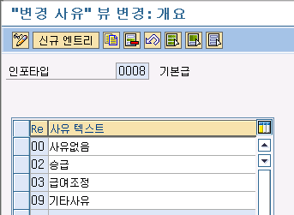
<그림> 6.7 변경사유 내역

위 화면에는 승급이나 급여조정이라는 사유가 있다. 이렇게 사유를 생성해두면 Infotype 0008(기본급)에서 해당 내역을 입력할 수 있다.

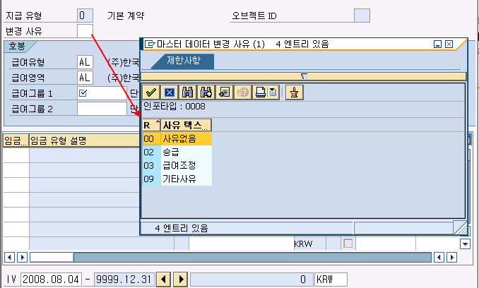
<그림> 6.8 Infotype 0008(기본급)에서 활용되는 '변경사유'

1.4. 급여범위/급호 유형 점검
▶ IMG 화면
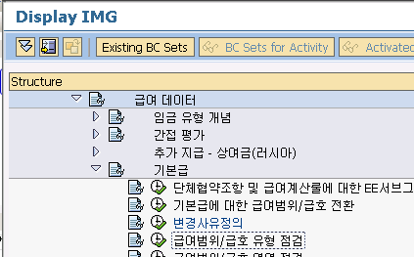
<그림> 6.9 급여범위/급호 유형 점검 IMG

▶ IMG Path
인사관리 -> 인사관리 -> 급여 데이터 -> 기본급 -> 급여범위/급호 유형 점검

급여범위 유형은 급여 지급 규칙이 다른 방식에 따라 구분을 한다. 연봉제, 시급제와 같이 구분한다.

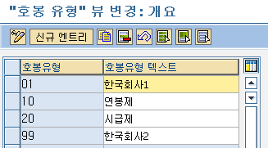
<그림> 6.10 급여범위/급호 유형 점검 내역

일반적으로 다국적 기업이 아닌 국내에 국한된 기업이나, 사업장의 위치가 한 곳인 경우에는 '01-한국회사1'와 같이 하나의 급여범위 유형을 가져가도 상관없다. 하지만, 다국적 기업이고, 국가 혹은 지역에 따라서 다른 급여 체계를 가지게 되는 경우는 급여범위 유형에서는 Infotype 0008(기본급)에 사용되는 방식에 따라 구분하는 것이 적절하다. 한국 내의 일반적인 회사의 경우는 '01-한국회사1'과 같은 방식으로 처리하고, 급여범위 영역에서 지역별이 아닌 연봉제 혹은 시급제와 같은 방식으로 구분해도 무방하다. 물론 급여범위 유형에서 구분하고, 급여범위 영역에서 지역으로 묶어도 관계는 없으나, 보는 것을 중요하게 생각하는 곳에서는 정보의 순서가 '연봉제/한국회사'보다는 '한국회사/연봉제'를 더 선호할 수 있는 문제로 다국적 기업이나, 지역별 차이가 없는 경우라면 상관없이 사용 가능하다.

1.5. 급여범위/급호 영역 점검
▶ IMG 화면
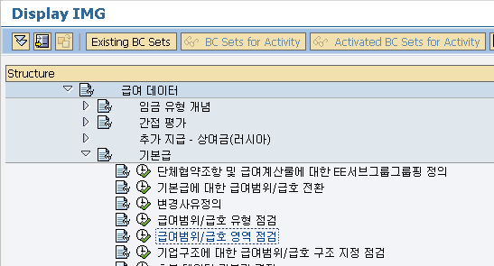
<그림> 6.11 급여범위/급호 영역 점검

▶ IMG Path
인사관리 -> 인사관리 -> 급여 데이터 -> 기본급 -> 급여범위/급호 영역 점검

Infotype 0008(기본급)에서는 급여 유형과 급여 영역을 이용하여, 회사 내의 기본급 체계에 맞는 분류를 할 수 있게 도와준다. 급여 유형은 위에서 언급한 것처럼 기본급 방식에 따라 분류하고, 급여 영역은 지역별 차이에 따라 분류하면 된다.

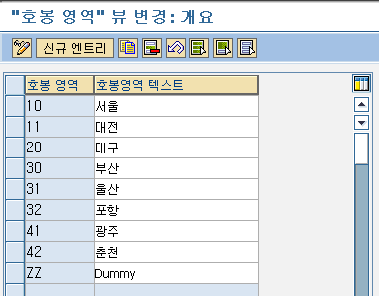
<그림> 6.12 급여범위/급호 영역 점검 내역
위 그림에서는 지역별로 입력하였다. 하지만, 일반적인 국내기업에서는 지역별로 호봉체계 혹은 연봉이 다른 경우는 극히 드물고, 지역차에 따른 보상의 경우는 수당으로 처리하거나, 승진이나 평가에서 가산점으로 대신하기도 한다. 외국의 경우는 지역별로 시급직의 단가 차이가 있을 수 있다. 그런 경우 충분히 활용될 수 있을 것이다.

1.6. 기업구조에 대한 급여범위/급호 구조 지정 점검
▶ IMG 화면
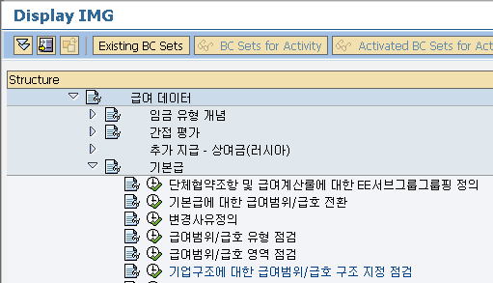
<그림> 6.13 기업구조에 대한 급여 범위/급호 구조 지정 점검

▶ IMG Path
인사관리 -> 인사관리 -> 급여 데이터 -> 기본급 -> 기업구조에 대한 급여 범위/급호 구조 지정 점검

기업구조(Enterprise Structure)는 급여와 밀접한 관계를 가지고 생성하기 때문에 급여 유형과 급여 영역과도 매우 관계가 깊다. 일반적으로 사업장별로 인사 하위 영역을 1:1 맵핑 수준으로 생성하기 때문에 기업구조는 사업장 수만큼 나올 수가 있다. 그리고 급여 유형과 급여 영역을 해당 사업장의 스타일에 맞게 미리 지정할 수 있다.

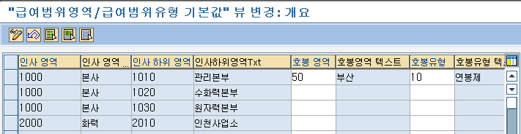
<그림> 6.14 기업구조에 대한 급여 범위/급호 구조 지정 점검 내역
<그림> 6.14처럼 미리 지정된 값을 설정하게 되면 Infotype 0008(기본급)에서 생성 시에 해당 지정 값이 자동으로 처리되지만, 인사 하위 영역에 특정 급여 체계가 하나만 있는 경우는 다소 드물다. 그래서 '기업구조에 대한 급여 범위/급호 구조 지정 점검'의 경우는 잘 사용하지 않는다.

1.7. 호봉 데이터 기본값 결정
▶ IMG 화면
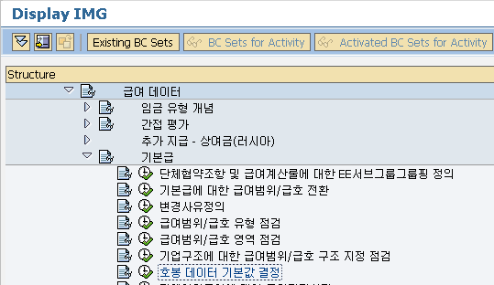
<그림> 6.15 호봉 데이터 기본값 결정

▶ IMG Path
인사관리 -> 인사관리 -> 급여 데이터 -> 기본급 -> 호봉 데이터 기본값 결정

기업구조에 대한 급여 범위/급호 구조 지정 점검과 호봉 데이터 기본값 결정은 같은 결과를 처리하는 다른 방식의 IMG이다. 기업구조의 경우는 말 그대로 기업구조를 기초로 급여 유형과 급여 영역의 기본값을 조회하게 해주지만 호봉 데이터의 경우는 Infotype 0008(기본급) 생성 시에 해당 사원의 정보를 이용하여 기본값을 결정한다는 차이가 있다.

호봉 데이터 기본값 결정의 경우 Feature라는 것에 대한 이해가 필요하다. Feature는 개발자가 필요 없는(기본적인 조건에서만) 특정 조건에 맞는 해당 값을 찾아주는 역할을 한다. Feature에 대한 설명은 추후 Chapter 6에서 언급하도록 하겠다. 호봉 데이터 기본값 결정은 TARIF라는 Feature로 처리되고 있다. 사원 하위 그룹에 따라서 다른 급여 체계를 가져가는 경우에 호봉 유형/호봉 영역으로 값을 지정하게 되면, Infotype 0008(기본급)에서 해당 사원의 조건값으로 기본값을 가져와서 보이게 된다.

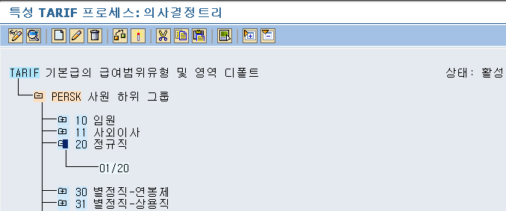
<그림> 6.16 호봉 데이터 기본값 결정(TARIF 내역)

Feature는 기본값을 지정하기 위한 조건 값을 의사결정 필드라고 하고, 그런 필드 정보를 이
용하여 해당 사원에 대한 기본값을 전달하는 역할이다.

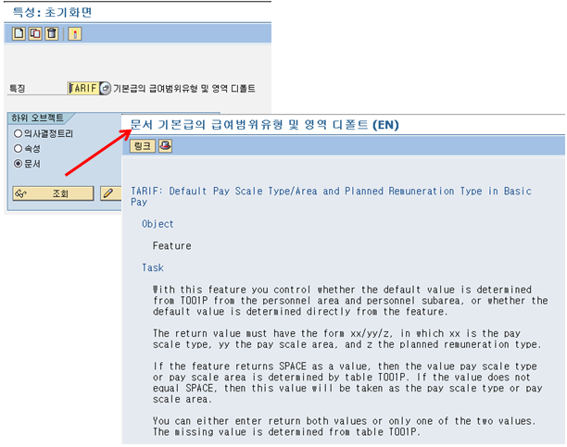
<그림> 6.17 Feature TARIF의 문서 내역

Feature를 관리하는 T-CODE는 PE03이고, 문서라는 것을 통해서 해당 내역에 대한 정보를 얻을 수 있다. TARIF를 통해서 나오는 값은 포맷대로 처리되어야 한다 TARIF는 'xx/yy/z'의 형태로 구성되어야 한다. xx는 급여 유형, yy는 급여 영역, z은 계획 보상의 값을 의미한다. 계획 보상을 사용하지 않는 경우가 많기 때문에 xx/yy의 형태로 많이 사용된다. 위 그림에서 정규직이라는 사원 하위 그룹의 경우는 급여 유형(01)/급여 영역(20)이란 값을 기본값으로 지정하게 된다.

1.8. 단체협약 조항에 대한 급여 기간 설정
▶ IMG 화면
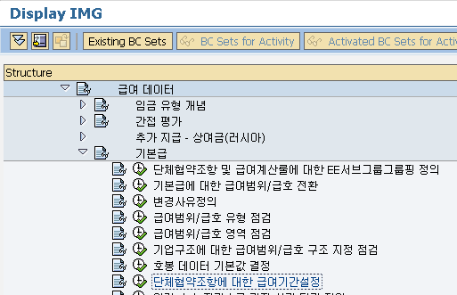
<그림> 6.18 단체협약 조항에 대한 급여 기간 설정

▶ IMG Path
인사관리 -> 인사관리 -> 급여 데이터 -> 기본급 -> 단체협약 조항에 대한 급여 기간 설정

Infotype 0008(기본급) 화면에는 급여 기간에 대한 근무시간을 관리하는 필드가 있다. 해당 필드는 급여 계산에서 시간 단가를 산정하는 중요한 역할을 한다. 값이 없는 경우 에러도 발생하게 된다. 그리고 해당 값은 Infotype 0007(계획근무시간)의 월간 근무시간 수에서 제공된다. 이 경우는 한 달을 기준으로 처리되는 경우에 정확하다고 볼 수 있다. 하지만, 주급 방식이나 2주마다 급여를 지급받는 경우는 근무시간/기간 그대로 Infotype 0007(계획근무시간)의 월간 근무시간으로 가져오게 되면 적절하지 않다. 월 단위의 급여 지급 방식이 아닌 경우에는 급여 기간설정에서 프로그램 RPU10F10을 이용하여 해당 기간에 T510W 테이블의 값을 채워주는 작업을 하고, 해당 사원의 기본급을 입력하게 되면 급여 기간에 맞게 근무시간/기간의 값이 설정되는 것을 알 수 있다. Standard는 Feature U510M을 이용하여 기본값을 한 달로 급여 기간을 설정하고 있다.

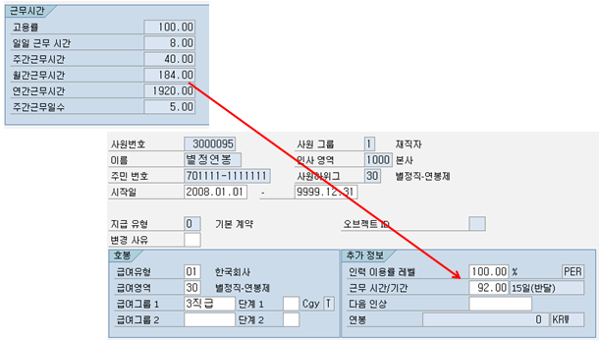
<그림> 6.19 Infotype 0008(기본급) 근무시간/기간 설정 값

<그림> 6.19에서 벌정직-연봉제의 경우는 반달의 근무 기간을 가지도록 설정하였다. 이 경우에 월간 근무시간이 184시간이지만, 해당 값의 절반인 92시간으로 설정되는 것을 알 수 있다. 이 경우도 국내는 주급 단위의 급여 지급 방식이 드물므로 거의 사용하지 않는다.

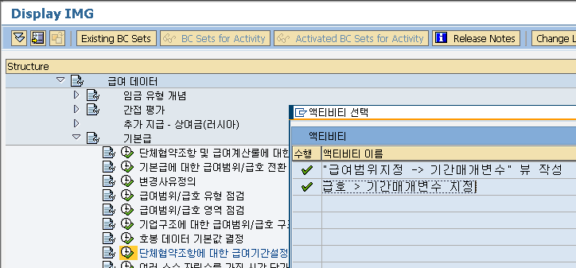
<그림> 6.20 단체협약 조항에 대한 급여 기간 설정 추가 액티비티 화면

급여범위지정->기간매개변수 뷰 작성 메뉴가 프로그램 RPU10F10을 실행하는 메뉴이고, 급호 > 기간 매개변수 지정은 급여유형/급여영역별 급여 기간 매개변수 값을 관리하는 화면이다. 1일부터 말일까지의 급여 기간을 갖는 경우는 일반적으로 '01' 값으로 사용되고, 그 이외에는 해당하는 기간에 맞게 사용이 된다. 인포타입에 관련된 프로그램은 ‘MP + Infotype 코드 4자리 + 00’으로 이루어진다. Infotype 0008(기본급) 관련 프로그램은 MP000800이다. 해당 프로그램 내에 perform 문 'GET_DIVGV'에서 근무시간/기간에 대한 코딩이 있다.

CASE TMP_ZEINH. "pay frequency "QNOK048562
WHEN '01'. "monthly "QNUK116330
P0008-DIVGV = P0007-MOSTD. "QNUK116330
WHEN '02'. "semimonthly "QNUK116330
P0008-DIVGV = P0007-MOSTD / 2. "QNUK116330
WHEN '03'. "weekly "QNUK116330
P0008-DIVGV = P0007-WOSTD. "QNUK116330
WHEN '04'. "biweekly "QNUK116330
P0008-DIVGV = P0007-WOSTD * 2. "QNUK116330
WHEN '05'. "4-weekly "QNUK116330
P0008-DIVGV = P0007-WOSTD * 4. "QNUK116330
WHEN '06'. "annual "QNOK40C
* Abrechnungsperiode "j#hrlich" nicht m#glich, Arb.Std/Periode initial
MESSAGE I254.
* p0008-divgv = p0007-jrstd. "QNUK116330
* p0008-divgv too small! "QNUK116330
WHEN '07'. "quarterly "N0420783
P0008-DIVGV = P0007-MOSTD * 3. "N0420783
WHEN OTHERS. "QNUK116330
P0008-DIVGV = P0007-MOSTD. "QNUK116330
ENDCASE. "QNUK116330
ENDIF.
ENDFORM.
<소스> 6. 1 PERFORM GET_DIVGV 내역

P0008-divgv의 값은 Infotype 0007(계획근무시간)에서 가져온 후 해당 급여 기간의 속성에 따라서 계산 값이 추가되어 사용자 화면에 보이게 된다. When '02'의 경우는 반달기준이라 /2를 한 것이 보일 것이다.

1.9. 여러 소수 자릿수를 가진 시간 단가 정의
▶ IMG 화면
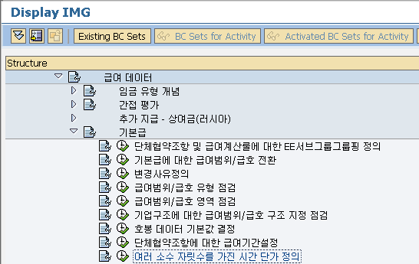
<그림> 6.21 여러 소수 자릿수를 가진 시간 단가 정의 IMG 메뉴

▶ IMG Path
인사관리 -> 인사관리 -> 급여 데이터 -> 기본급 -> 여러 소수 자릿수를 가진 시간 단가 정의

금액에는 해당하는 국가에 맞는 혹은 다른 국가를 위한 통화가 있다. 통화 설정에 대한 처리하는 IMG이다. standard에서 제공하는 기본값을 활용하도록 하자. 통화에 대한 소수점, 통화 관련 환율 관리가 가능한 테이블을 제공하지만, 소수점과 관련하여서 전체 시스템에 심각한 오류를 가져올 수 있다는 메시지를 보여준다.

1.10. 급여범위 직급 및 호봉 수정
▶ IMG 화면
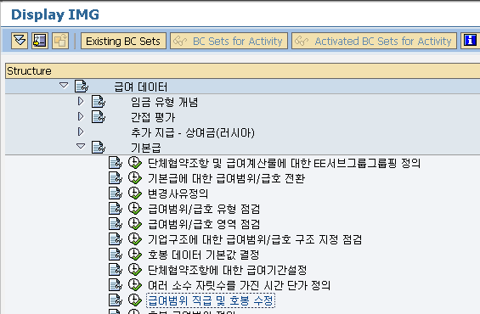
<그림> 6.22 급여범위 직급 및 호봉 수정

▶ IMG Path
인사관리 -> 인사관리 -> 급여 데이터 -> 기본급 -> 급여범위 직급 및 호봉 수정

이전 단계에서 급여유형, 급여영역을 구성하였다. 해당 항목은 회사 내의 급여 체계 및 취업규칙에 근거하여 구분한 것이다. 구분에 따라 다른 직급이나 호봉 체계를 갖는 경우에 해당 값을 유지보수 하는 IMG이다.

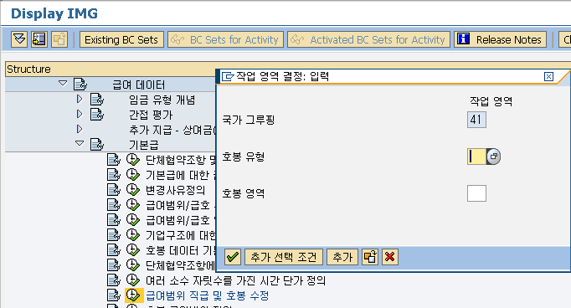
<그림> 6.23 급여유형, 영역 입력 화면

SAP 내에서 같은 항목에 대해서 급여범위/급호 영역 혹은 급여영역, 호봉영역과 같이 다르게 표기가 되어 있는 것을 느낄 것이다. 한글화 작업에서 직역에 따른 소소한 차이로 인정하고 넘어가자.

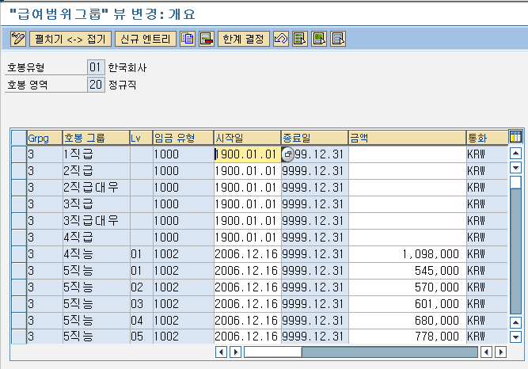
<그림> 6.24 호봉유형/영역에 따른 내역

<그림> 6.24에서는 한국회사, 정규직의 호봉그룹과 레벨에 따른 임금 유형과 금액을 관리하는 화면이다. 사실상 호봉제의 경우라면 이 화면에서 호봉과 해당 금액을 관리하는 것이 적절하다.

필드명 | 설명
Grpg | CAP에 대한 사원 서브그룹 그룹핑 값
호봉그룹 | 급여영역/유형에 따른 하위 등급
Lv | 호봉그룹 내의 레벨
임금 유형 | 호봉그룹/레벨에 관련된 임금 유형
시작일/종료일 | 해당 호봉그룹/레벨의 기간별 금액 관리를 위한 기간
금액 | 해당 호봉그룹/레벨의 기준 금액
<표> 6.1 호봉유형/영역에 따른 입력 화면 필드 설명

1.11. 호봉 급여범위 정의
▶ IMG 화면
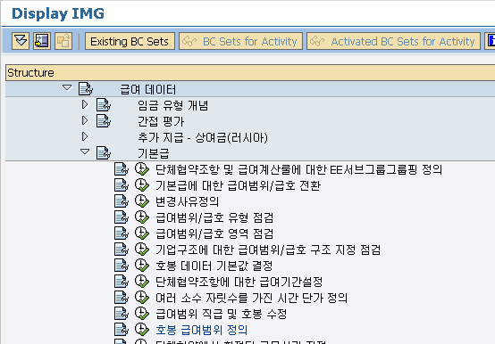
<그림> 6.25 호봉 급여범위 정의

▶ IMG Path
인사관리 -> 인사관리 -> 급여 데이터 -> 기본급 -> 호봉 급여범위 정의

급여 범위 직급 및 호봉 수정에서 회사 내의 호봉제, 연봉제에 관련된 급여 테이블을 작성하였다. 물론 연봉제의 경우는 고정된 금액으로 관리하지 않았을 것이다. 호봉제의 경우에는 해당 직급과 호봉에 맞는 금액을 관리하도록 설정하였다.

호봉 급여범위 정의의 경우는 연봉제의 경우에는 해당 급여 등급에 따라서 범위를 관리하는 방식을 사용한다. 물론 대부분의 회사가 그렇다는 것은 아니다. 일반적인 연봉제의 개념으로 접근하였을 때 이야기다. 해당 연봉제의 등급의 최소/최댓값을 관리하여 입력 시 에러 메시지 혹은 경고 메시지를 보여줄 수 있다.

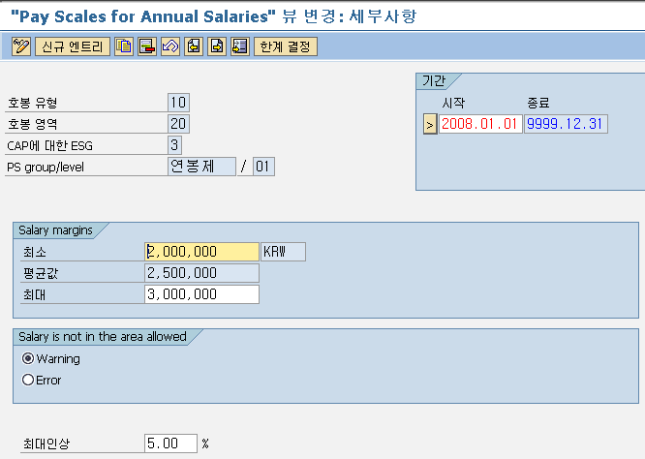
<그림> 6.26 호봉 급여범위 정의 내역

필드명 | 설명
호봉유형 | 급여유형의 정의(ex, 연봉제)
호봉영역 | 급여영역의 정의(ex, 서울, 부산)
CAP에 대한 ESG | 회사 내의 취업규칙에 따른 구분, 연봉제의 경우는 Standard 상에서 '3' 사용
PS group/level | 급여유형/영역 내의 그룹 및 그룹에 대한 레벨
시작일/종료일 | 해당 호봉그룹/레벨의 기간별 금액 관리를 위한 기간
Salary margins 최소 | 해당 호봉그룹/레벨의 최소 입력 기준 금액
Salary margins 평균값 | 해당 호봉그룹/레벨의 최소와 최대 입력 기준 금액의 평균값
Salary margins 최대 | 해당 호봉그룹/레벨의 최대 입력 기준 금액
Warning, Error | 금액 입력 시 범위를 초과하는 경우에 경고로 처리할 것인지, 입력 불가능한 error로 처리할 것인지 설정
최대인상 | 현재 금액에서 최대 인상 가능한 비율, 단 정보성일 뿐이다.
<표> 6.2 호봉 급여범위 정의 내역에 따른 입력 화면 필드 설명
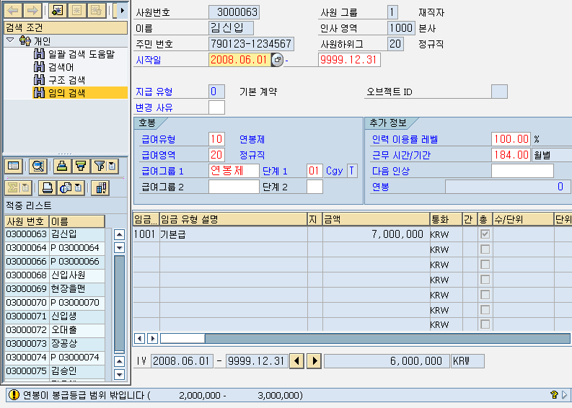
<그림> 6.27 호봉 급여범위 정의의 등급외 처리시 경고 화면

호봉 급여범위 정의 설정 내역 중 금액이 범위를 벗어나는 경우에 Warning으로 설정한 경우에 위 그림처럼 입력한 기본급 금액이 7,000,000원으로 2,000,000 ~ 3,000,000원 범위 밖이기 때문에 경고 메시지를 보여주게 된다. 단, 경고로 처리한 경우는 한 번 더 <Enter> 키를 치고 무시하고 입력할 수 있다.

1.12. 단체협약에서 확정된 근무시간 지정
▶ IMG 화면
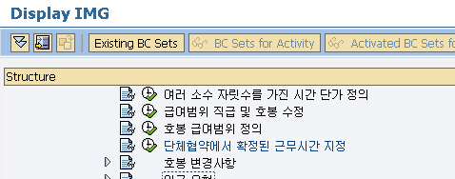
<그림> 6.28 단체협약에서 확정된 근무시간 지정

▶ IMG Path
인사관리 -> 인사관리 -> 급여 데이터 -> 기본급 -> 단체협약에서 확정된 근무시간 지정

해당 사원의 근무시간은 Infotype 0007(계획근무시간)에 근거하여 처리되는 것이 일반적인 방식이다. 하지만, 특정 취업규칙에 근거하여 급여유형/영역에 합의된 근무시간을 설정할 경우에 사용된 IMG이다. Infotype 0007(계획근무시간)의 설정 값은 취업규칙에 따라서 구분되는 경우에도 크게 다르지 않기 때문에 굳이 해당 IMG를 사용할 필요는 없다. 하지만, Infotype 0007(계획근무시간)과 다른 시간이 필요한 경우에 설정하면 된다. 설정된 값은 operation HRS에서 조회되어 처리된다.

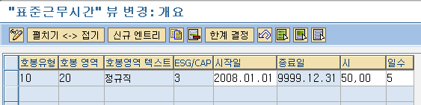
<그림> 6.29 단체협약에서 확정된 근무시간 지정 내역

Operation HRS는 급여 Schema인 'KR00'에서는 사용되지 않으나, 시간평가 Schema 상에서는 사용된다. Infotype 0007(계획근무시간)에 근거한 내역은 테이블 T508A의 해당 근무규칙에 시간을 조회하나, 변수 값 TRWAZ을 사용하는 경우에 테이블 T510I의 값을 조회하게 되어 있다.

필드명 | 설명
호봉유형 | 급여유형의 정의(ex, 연봉제)
호봉영역 | 급여영역의 정의(ex, 서울, 부산)
CAP에 대한 ESG | 회사 내의 취업규칙에 따른 구분으로 연봉제는 Standard 상에서 '3' 사용
시작일/종료일 | 해당 호봉그룹/레벨의 기간별 금액 관리를 위한 기간
시 | 주간 근무 시간
일수 | 주간 근무 일수
최대인상 | 현재 금액에서 최대 인상 가능한 비율, 단 정보성일 뿐이다.
<표> 6.3 단체협역에서 확정된 근무시간에 따른 입력 화면 필드 설명

2. 호봉 조정
▶ 목적
순수 연봉제와 달리, 한국 급여에서는 호봉제 혹은 별도의 가산급을 제공하는 급여형태가 존재하였다. 이럴 때 특정 조건에 따라서 호봉을 조정해주거나, 별도의 정액을 추가 지급할 수 있게 설정할 수 있는 단계이다.

▶ IMG Path
인사관리 -> 인사관리 -> 급여 데이터 -> 기본급 -> 호봉변경사항

2.1 호봉 조정 지정
▶ IMG 화면
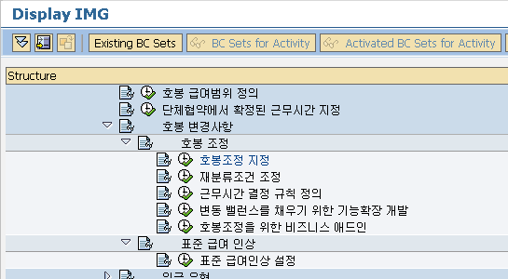
<그림> 6.30 호봉 조정 지정

▶ IMG Path
인사관리 -> 인사관리 -> 급여 데이터 -> 기본급 -> 호봉변경사항 -> 호봉 조정 -> 호봉 조정 지정

인사관리 파트의 기본급 설정은 Infotype 0008(기본급) 화면에서 들어가는 설정이고, 급여 계산 관련 설정은 급여관리 파트이다. 기본급의 설정은 크게 기본급 체계를 구분하는 부분, 호봉제에 대한 관리 부분, 해당 임금 유형의 생성 및 관리에 대한 부분 정도로 구분할 수 있다. 지금까지는 기본급의 체계를 구분하는 설정을 했고, 호봉 조정 부분은 호봉제에 대한 관리하는 부분이다.

보편적인 호봉제의 경우는 연 단위로 한 단계씩 레벨을 올리는 형태로 이루어진다. 회계 기준으로 올라가거나, 입사일 혹은 별도의 호봉승급일을 기준으로 처리된다. 호봉 조정 내역을 입력하고, SAP 메뉴 상에서
인사관리 -> 인사관리 -> 보상관리 -> 호봉변경사항 -> HRCMP0042 – 호봉 조정
(시스템 설정에 따라 T-CODE가 안 보일 수 있다.) 프로그램을 이용하여 처리하게 된다.

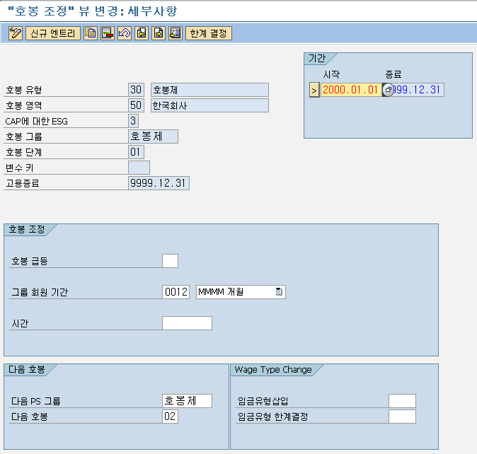
<그림> 6.31 호봉 조정 지정 내역 화면

<그림> 6.31의 비활성 된 내역이 기준이 되는 호봉그룹과 레벨이라고 생각하면 된다. 아래의 다음 호봉이 호봉 조정을 통해서 조정될 호봉 내역이다. 위 내역은 호봉제/01에서 12개월이 지난 후에 호봉제/02로 변경하게끔 한 내역이다. 기준 내역을 설정하고 난 후 이전 페이지에서 설명한 프로그램을 이용하여 조정을 처리할 수 있다.

필드명 | 설명
호봉유형 | 급여유형의 정의(ex, 호봉제)
호봉영역 | 급여영역의 정의(ex, 한국회사)
CAP에 대한 ESG | 회사 내의 취업규칙에 따른 구분, 연봉제의 경우는 Standard 상에서 '3' 사용
시작일/종료일 | 해당 호봉그룹/레벨의 기간별 금액 관리를 위한 기간
호봉그룹 | 호봉제 관련된 그룹
호봉단계 | 호봉그룹의 호봉 레벨
변수 키 | Feature PRVAR를 이용한 변형된 처리가 필요한 경우에 사용한다
호봉급등 | 나이를 기준으로 호봉승급을 하는 경우에 사용한다
그룹회원 기간 | 다음 호봉 승급에 필요한 기간으로 기간이 지나게 되면 승급하는 경우에 사용한다.
다음 PS 그룹 | 호봉 승급을 할 경우에 승급되는 호봉그룹
다음 호봉 | 호봉 승급을 할 경우에 승급되는 호봉단계
임금 유형삽입 | 호봉 승급으로 인해 생성되는 임금 유형
임금 유형 한계결정 | 호봉 승급으로 인해 한계 결정되는 임금 유형
<표> 6.4 호봉 조정 지정 내역에 따른 입력 화면 필드 설명

호봉 조정에 관련된 최소한의 IMG 설정이 된 것이다. 이것을 바탕으로 특정사원의 호봉 조정 처리를 해보도록 하겠다.
사원: 3000063(김신입)
기본급: 2008.06.01 호봉제/01
12개월 후인 2009.06월에 호봉을 조정했을 때 조정되는지 확인해보도록 하겠다.

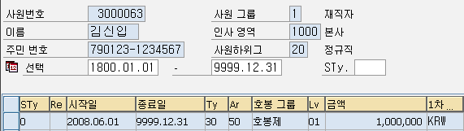
<그림> 6.32 김신입의 2008.06.01/호봉제/01 내역

프로그램(RPIPSR00)을 이용하여 호봉 조정 처리를 할 수 있다. 호봉 조정 프로그램 화면은 여러 가지 입력이 필요해지는데, 해당 화면 탭별로 설명하도록 하겠다.

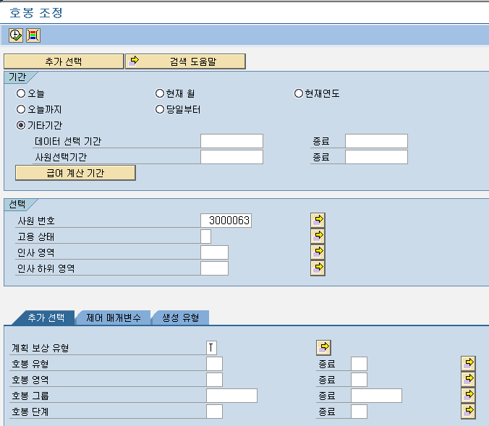
<그림> 6.33 호봉 조정 프로그램(RPIPSR00) 화면

호봉 조정 화면은 기간, 선택, 추가선택, 제어매개변수, 생성유형 이렇게 5개의 구성요소로 이루어져 있다. 해당 구성요소별로 사용자가 입력해야 하는 부분에 대해서 이야기하도록 하겠다.
<표>
기간 | 호봉 조정을 대상 기간을 입력하면 된다. 예를 들어 2008.06.01 ~ 2008.06.30로 입력하면, 해당 기간에 호봉 조정이 발생하는 대상으로 처리된다.
선택 | 기간으로 전체 대상자를 대상으로 처리할 수 있지만, 특정 대상자에 한해서 국한하고 싶은 경우에 사번이나 인사영역, 인사 하위영역을 통해서 조금 더 대상자의 범위를 제한하는 역할을 한다.
</표>

추가 선택
계획보상유형: 크게 T, S 로 구분할 수 있으며, 호봉제의 호봉승급 처리는 T, 연봉제에 관련된 처리는 S로 구분할 수 있다. 지금은 호봉제의 경우이므로, T로 설정된 값을 사용하면 된다.
호봉유형, 호봉영역, 호봉그룹, 호봉단계: 빈칸으로 해도 무관하나, 범위에 대해서 제한하고자 할 경우에 입력한다.
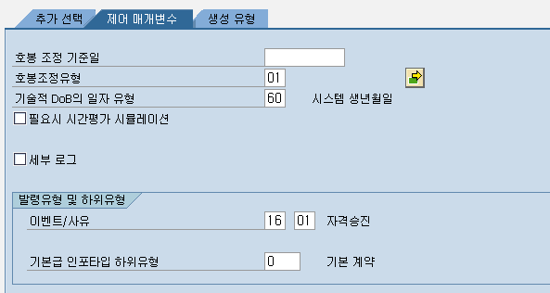
<그림> 6.34 호봉 조정 프로그램 제어매개변수 탭 화면

<그림> 6.34의 내역은 프로그램을 실행했을 때 기본값으로 나타나는 값이다. 이 경우에 사용자가 조정해줄 필요가 있다.

제어 매개변수 탭의 항목들이 호봉 조정을 처리하는 가장 중요한 부분이라고 할 수 있다. 그중에서 호봉 조정유형은 호봉을 조정하는 방법이다. 방법에 따라 입력 방식이 달라진다.

호봉 조정 유형
01(기본급 레코드에 따른 다음 증가): Infotype 0008(기본급) 화면에 '다음 인상'이라는 필드가 있다. 해당 필드에는 특정일을 입력해두고, 호봉 조정 프로그램을 실행하게 되면 해당일 기준으로 호봉 조정이 발생하게 된다.
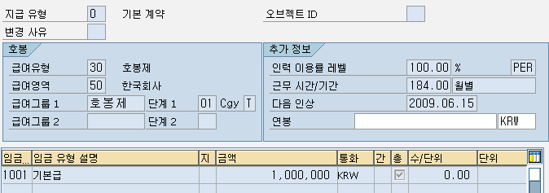
<그림> 6.35 Infotype 0008(기본급) 화면

<그림> 6.35에서 다음 인상이 '2009.06.15'로 설정되어 있다.

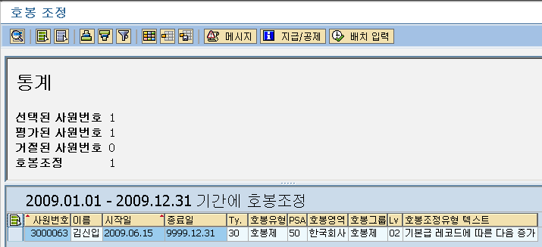
<그림> 6.36 호봉 조정 유형 '01'로 처리된 화면

시작일을 확인하게 되면 '2009.06.15'로 호봉 조정 내역이 발생한다. Infotype 0008(기본급)의 다음인상일을 기준으로 처리된 내역이다. 조정된 호봉그룹/레벨은 각각 '호봉제/02'로 IMG에서 설정된 내역이 보이게 된다. 위 화면은 Infotype 0008(기본급)에 반영하기 전 데이터 변경에 대한 내역 확인을 위한 화면이다.

02(주요 일자의 다음증가): 호봉 조정기준일이라는 필드가 호봉 조정유형 위에 위치하고 있다. 호봉 조정기준일에 임의의 날짜를 입력하고, 대상자를 선택한 실행하게 되면, 해당 기준일 기준으로 호봉 조정이 처리된다.
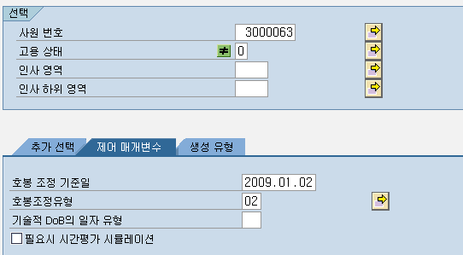
<그림> 6.37 호봉 조정유형 02로 처리하는 화면

<그림> 6.37은 사번 3000063에 대해서 2009.01.02일 기준으로 호봉 조정 처리를 하겠다는 내용이다.
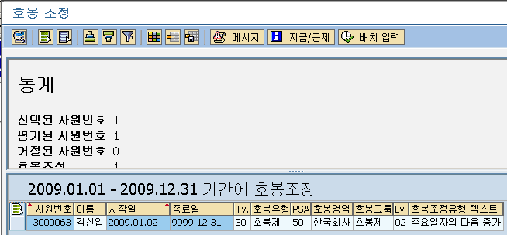
<그림> 6.38 호봉 조정유형 02로 처리된 화면

<그림> 6.38에서 보는 것처럼 시작일 2009.01.02로 나오는 것을 알 수 있다. 사용자가 임의의 일자를 입력하여 일괄적으로 처리하는 방식이다.

03(그룹회원 기간): IMG에서 설정한 다음 호봉 조정이 발생하기 위한 기간 수를 조회하여 처리하는 방식이다. 이 경우에는 호봉 조정 유형만 입력하면 된다.

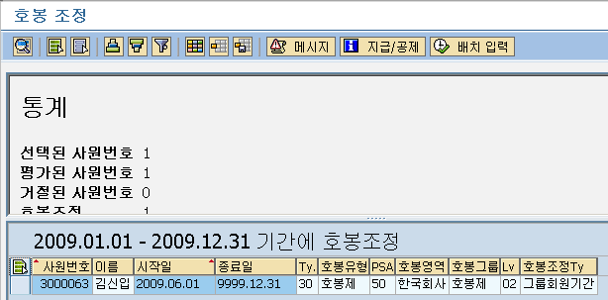
<그림> 6.39 호봉 조정 유형 03으로 처리된 화면

사원 김신입의 경우 Infotype 0008(기본급) 레코드는 2008.06.01이었고, 다음 호봉 조정이 발생하기 위해서 그룹회원 기간은 0012로 12개월로 설정된 상태에서 처리된 내역이다. 다음 호봉 조정은 2009.06.01이 되는 것이다.

호봉 조정유형 04(연령기준 PS 기준), 05(시간급근무)는 각각 해당 사원의 나이를 이용하여 처리하거나, 특정 근무시간이 도달한 경우에 처리하게끔 되어 있다. 특히 시간급근무 처리의 경우는 시간평가를 이용하여 클러스터 테이블인 B2에 관련된 시간을 누적하여 처리할 수 있게 된다.

일반적으로는 호봉 조정유형 03을 사용하게 된다. 호봉 조정일을 기준으로 12개월 이후 특별한 제한 조건이 없다고 하면 호봉 조정이 일어나는 것이 보편적인 방식이다. 물론 제한 조건에 따라 호봉 조정에 대한 변경이 가능하다. 물론 IMG 설정상으로는 단편적인 기간 이후의 조정만 처리되지만, 이후 호봉 조정 관련 User-exit이나 BAdI를 통해서 사용자의 조건에 맞게 처리할 수 있다.

2.2 재분류 조건 조정
▶ IMG 화면
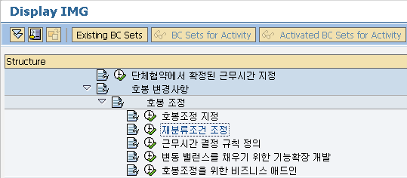
<그림> 6.40 재분류 조건 조정

▶ IMG Path
인사관리 -> 인사관리 -> 급여 데이터 -> 기본급 -> 호봉변경사항 -> 호봉 조정 -> 재분류 조건 조정

호봉 조정 테이블(V_T510_PSRCL)에서 변수키라는 것을 본적이 있다. 공백으로 처리하고 진행을 했었고, feature PRVAR과 연동한다라는 이야기를 언급했었다. Infotype 0008(기본급)의 서브타입에 따라서 다른 방식의 호봉 조정을 처리할 수 있게 끔 하는 feature가 PRAVR이다. Standard에서 제공하는 기본값은 ''으로 공백이고, 호봉 조정 테이블에서도 변수키에 대해서 별도로 처리하지 않는 경우는 Standard에서 제공한 그대로 사용하면 된다. 하지만, 특정 대상에 대해서는 호봉 조정에서 레벨이 한단계가 아닌 몇단계를 올려주는 기준이 있다라고 하면 Infotype 0008(기본급)의 서브타입을 관련된 정보를 관리하고, 해당 서브타입인 경우에는 변수키를 공백이 아닌 다른 값을 가져가고, 호봉 조정 테이블에서도 해당 변수키값을 입력하고 다음 호봉 조정을 한단계가 아닌 값으로 설정하게 되면, 서브타입과 변수키에 따라서 다른 호봉 조정 처리가 가능하다. 그러한 역할을 해주는 feature의 값을 설정하는 IMG이다.

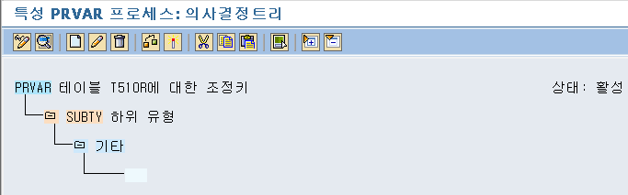
<그림> 6.41 재분류 조건 조정(feature PRVAR) 내역

Standard는 <그림> 6.41에서 보는 것처럼 기본값은 공백이다. 특별한 제약 조건을 설정할 것이 아니라면 Standard에서 제공하는 기본값을 사용하는 것이 좋다. 사원 하위그룹에 따라서 다른 재분류 조건을 사용하고자 하면 feature PRVAR에서 조정하면 된다.

2.3 근무시간 결정 규칙 정의
▶ IMG 화면
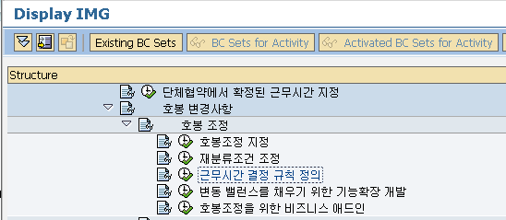
<그림> 6.42 근무시간 결정 규칙 정의

▶ IMG Path
인사관리 -> 인사관리 -> 급여 데이터 -> 기본급 -> 호봉변경사항 -> 호봉 조정 -> 근무시간 결정 규칙 정의

호봉 조정의 유형 중 05의 경우는 특정 사원의 근무 시간 수에 따라서, 호봉 조정이 발생하는 방식을 사용할 수 있다. 이 경우에는 시간평가를 통해서 해당 사원의 근무 시간 수가 클러스터 테이블인 B2 내의 밸런스 테이블인 VS에 ITIG라는 변수 값으로 저장을 해두고 사용할 수 있다. 이 경우에 시간평가 스키마에서 Rule TTIG를 통해 처리할 수 있다.

2.4 변동 밸런스를 채우기 위한 기능확장 개발(이전 버전)
▶ IMG 화면
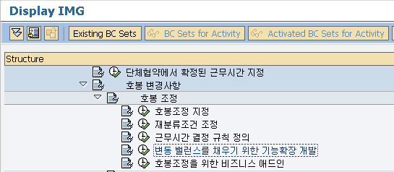
<그림> 6.43 변동 밸런스를 채우기 위한 기능확장 개발

▶ IMG Path
인사관리 -> 인사관리 -> 급여 데이터 -> 기본급 -> 호봉변경사항 -> 호봉 조정 -> 변동 밸런스를 채우기 위한 기능확장 개발

IMG상에서 기능 확장 혹은 비즈니스 애드인이라는 문구가 들어가 있는 경우가 있다. SAP의 장점이라는 것은 Best Practice라는 대부분의 회사에서 적절하게 적용 가능한 프로세스를 담고 있다. 하지만, 모든 회사의 요구에 맞을 수는 없기 때문에 그 틀 안에서도 또 한 번 유연하게 대처하기 위해서 사용자의 조건에 맞게 조정할 수 있는 여지를 가지고 있다. 그러한 기능을 User-exit, BAdI라고 한다. 그리고 IMG에서 기능확장 혹은 비즈니스 애드인이라는 이름으로 불린다. 물론 모든 프로세스 있는 것은 아니다.
변동 밸런스를 채우기 위한 기능 확장의 경우는 user-exit 방식이고, 이를 사용하기 위해서는 ABAP 지식을 가진 개발자의 도움이 필요하다. 하지만, 이 user-exit의 경우는 호봉 조정 프로그램 중 RPITIG00라는 구버젼의 프로그램 속에 위치하고 있어서 사실상 사용되지 않는다. (ECC 6.0 기준) 해당 프로그램인 RPITIG00를 실행하게 되면, RPIPSR00로 변경되었다고 알려준다. 물론 사용자의 사정상 임의로 복사하여 실행 가능하게 할 수도 있다.

User-exit의 경우는 관련된 enhancement assignment가 필요한데, 'HRPCMPVA'을 사용한다. 추후 user-exit 관련하여는 다시 한번 정리하도록 하겠다.
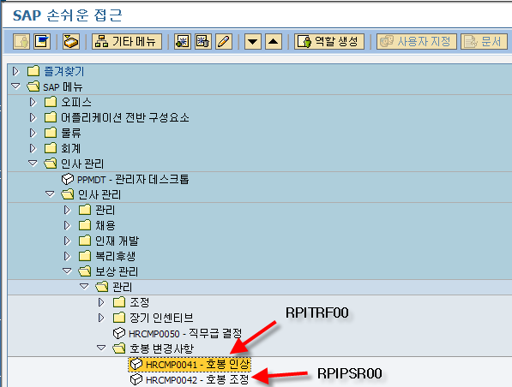
<그림> 6.44 SAP 메뉴 상에서 호봉 조정 관련 프로그램 선택

SAP 메뉴를 이용하여 해당 프로그램의 화면을 확인할 수 있다. 하단의 '호봉 조정' 프로그램을 일반적으로 사용한다.

2.5. 호봉 조정을 위한 비즈니스 애드인
▶ IMG 화면
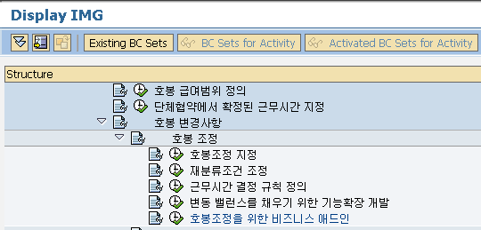
<그림> 6.45 호봉 조정을 위한 비즈니스 애드인

▶ IMG Path
인사관리 -> 인사관리 -> 급여 데이터 -> 기본급 -> 호봉 변경 사항 -> 호봉 조정 -> 호봉 조정을 위한 비즈니스 애드인

변동 밸런스를 채우기 위한 기능 확장 개발의 경우는 이전 버전이라고 이야기를 했었다. 해당하는 프로그램도 RPITIG00였고, 현재 사용되고 있는 프로그램(호봉 조정)은 PRIPSR00라고 이야기를 했었다. 이 경우에도 기능확장과 같은 역할하는 BAdI가 있다 호봉 조정을 위한 비즈니스 애드인이 그것이다. Business Add-In을 줄여서 BAdI라고 한다.

비즈니스 애드인을 이해하기 위해서는 기본적으로 Standard에서 제공하는 기본 내역을 확인하고, filter라는 값에 대해서 이해해야 한다. 다소 ABAP 지식이 필요하기 하나, 간단하게 BAdI를 구성하는 단계를 기술하도록 하겠다.

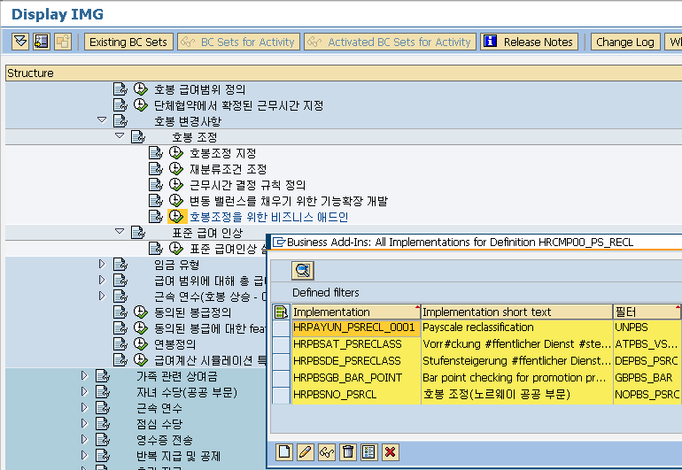
<그림> 6.46 호봉 조정을 위한 비즈니스 애드인 클릭 시

1. 생성 아이콘 클릭, Implementation Name 입력
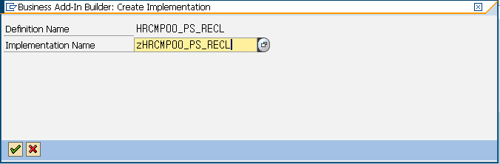
<그림> 6.47 Implementation Name 입력화면

Standard에서 기본적으로 제공하는 HRCMP00_PS_RECL이라는 내용이 있고, 이것을 바로 수정하여 처리하면 좋으나, 사용자의 입맛에 맞게 변경하기 위해서는 Implementation 작업을 통해서 사용자용으로 구성한다. 이 작업을 통해서 'ZHRCMP00_PS_RECL'은 HRCMP00_PS_RECL와 같은 구조 형태를 가지게 된다.

2. Implementation에 대한 설명
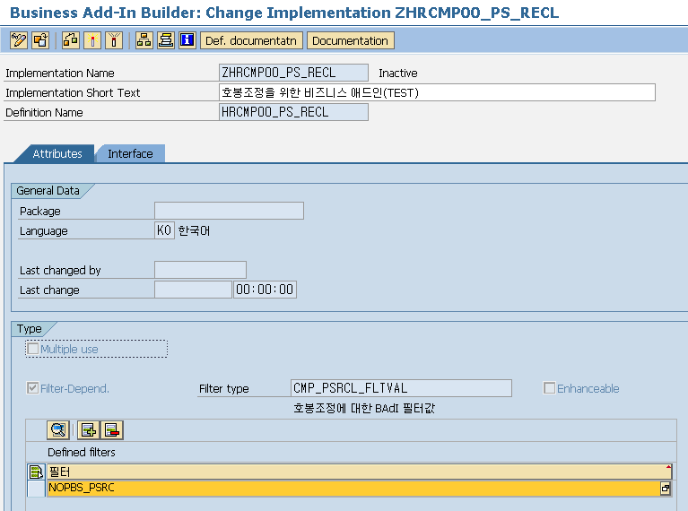
<그림> 6.48 BAdI 작성기에서 ZHRCMP00_PS_RECL 내역

Implementation Short Text에 해당 BAdI의 설명을 적는다. BAdI의 경우는 Standard에서 제공해주는 Definition으로 사용자가 원하는 Implementation을 구성하여 처리하는 방식이다. Type 부분의 박스 내의 항목을 살펴보면 다음과 같다.
<표>
Multiple use | Definition을 하나 이상 가져가는 경우 사용된다. 물론 기본적이 설정 값은 Standard에서 제공되는 Definition에 따라 설정된다.
Filter-Depend. | Filter type 값의 도메인이나 혹은 value 테이블을 이용하여 입력 가능한 값을 관리하고 있으면 해당하는 값을 하단 Defined filters에 입력해야 한다.
</표>
위 내용을 변경하고자 하면 Definition인 HRCMP00_PS_RECL의 속성값을 변경해야 한다.

위 화면에서 최초로 생성 시에 아이콘()이 나타나지 않는다면 시스템에 문제가 있을 수 있으니 다시 접속하거나 IMG 메뉴를 재실행하여 생성해야 한다. 위 아이콘이 나타나지 않으면 최종적으로 저장이 불가능하다.

3. Interface 탭에서 내용 확인
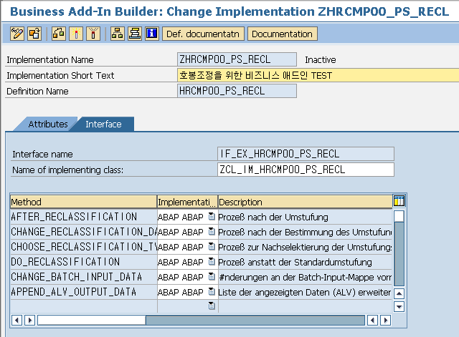
<그림> 6.49 BAdI의 interface 탭 화면

하단의 Method라고 보이는 것이 하나하나가 특정 기능을 의미한다. 해당 BAdI에서는 총 6가지 기능을 제공하고 있다.
<표>
AFTER_RECLASSIFICATION | Standard를 통해서 처리된 조정 내역을 변경하는 Method 이다.
CHANGE_RECLASSIFICATION_DATE | Standard를 통해서 처리된 호봉 조정일을 변경하는 Method이다.
CHOOSE_RECLASSIFICATION_TYPES | 호봉 조정 프로그램인 RPIPSR00를 통해서 입력된 호봉 조정 유형을 특정 조건에는 변경할 때 사용하는 Method이다.
DO_RECLASSIFICATION | Standard에서 제공하는 호봉 조정 로직을 사용하지 않고, 사용자의 요건에 맞는 로직으로 재구성하는 경우에 사용하는 Method이다.
CHANGE_BATCH_INPUT_DATA | 생성된 데이터를 Batch input을 이용하여 처리 시, 데이터를 변경할 때 사용하는 Method이다.
APPEND_ALV_OUTPUT_DATA | 생성된 데이터를 ALV를 통해서 제공할 때 추가적인 데이터를 입력하고자 할 경우에 사용하는 method 이다.
</표>

4. 해당 Method에 로직 추가하기
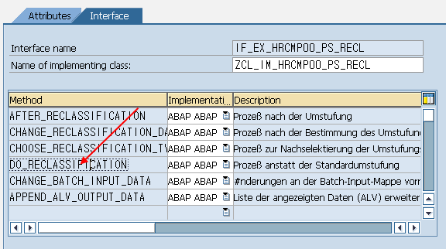
<그림> 6.50 Interface 탭 화면

원하는 Method를 더블클릭하게 되면, 로직을 추가할 수 있는 화면으로 전환된다.

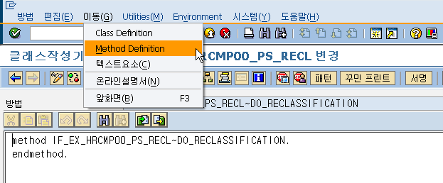
<그림> 6.51 Method 'DO_RECLASSIFICATION'의 로직 추가 화면

<그림> 6.51에서 보이는 대로 method와 endmethod 사이에 사용자가 원하는 로직을 추가하면 된다. 상단 메뉴중 '이동->Method Definition'을 이용하여 해당 method에 import, export 혹은 tables 값을 확인할 수 있다. 확인된 값을 이용하여 로직을 추가할 때 처리할 수 있다.

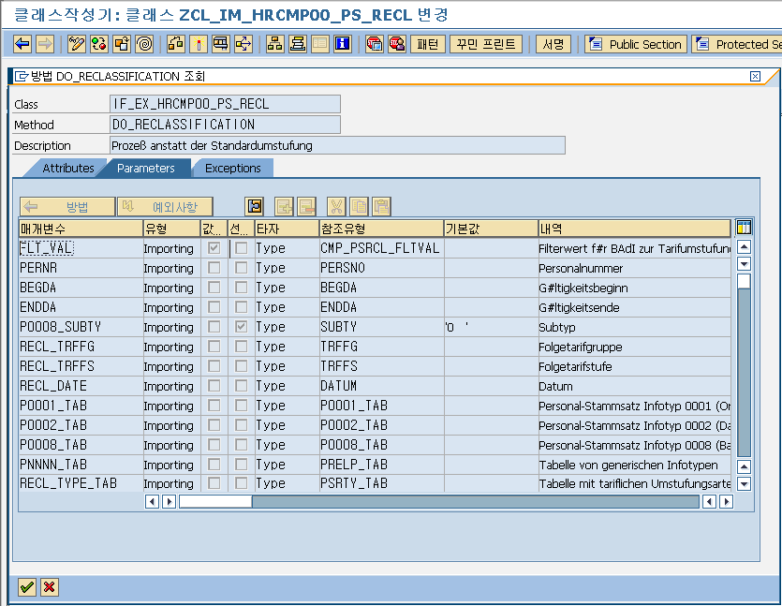
<그림> 6.52 Method Definition 내역

해당 Method에서 사용할 수 있는 매개 변수를 확인할 수 있다. 확인된 값 중 export 혹은 table 유형을 가진 데이터에 대해서 변경할 수 있고 BAdI에서 처리하고자 하는 데이터들이다.

5. Implementation 내역 저장 및 활성
사용자의 요구에 맞는 로직을 추가하였으면, 당연히 저장하고, 해당 BAdI의 활성화를 시켜야 한다. 모든 것을 해두고, 활성화를 하지 않았다면, 정상적으로 처리되지 않을 것이다.

<Tip>
필터 값이 Standard에서 제공하는 것만 사용할 수 있는 것이 아니라, 별도로 구성할 수 있다. 기본급 쪽 IMG 메뉴에는 해당 설정이 보이지 않지만, 다른 곳에 해당 메뉴가 존재하고 있다.

▶ IMG Path
인사관리 -> 보상관리 -> 호봉변경사항 -> 호봉 조정 -> 호봉 조정-기능확장 -> 호봉 조정을 위한 BAdI 필터 값 지정

물론 메뉴가 같은 이름으로 두 개가 있으나, 위에 있는 메뉴를 선택해야 한다.

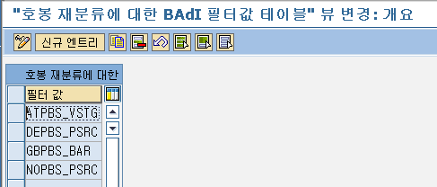
<그림> 6.53 호봉 조정에 관련된 필터값

이 부분에서 해당 회사의 필요에 따라 별도의 필터 값을 설정할 수 있다. 이 경우에는 이하 Feature PSRCL에서도 해당 필터 값을 설정해두어야 한다.

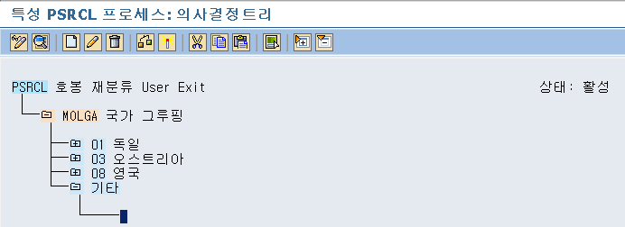
<그림> 6.54 feature PSRCL 내역

국가 그룹핑 값으로 설정되어 있으므로 기타에 해당 필터 값을 설정하면 된다.
</Tip>

2.6 표준 급여 인상 설정
▶ IMG 화면
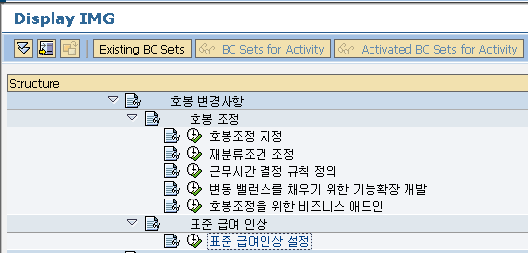
<그림> 6.55 표준 급여 인상 설정

▶ IMG Path
인사관리 -> 인사관리 -> 급여 데이터 -> 기본급 -> 호봉변경사항 -> 표준 급여 인상 -> 표준 급여 인상 설정

호봉유형/영역에 따른 직급/단계별 금액을 관리하여 Infotype 0008(기본급)에서 해당 유형에 맞게 급여 내역을 보여주게끔 되어 있다. 이런 급여 내역을 기간별로 관리가 되게 된다. 매년 고정된 백분율이나 규칙에 따라서 생성되는 경우에 해당 급여 테이블을 변경하는 단순표준 급여 인상 방법과 규칙을 생성하고, 규칙을 이용하여 해당 사원의 기본급을 변경하는 확장표준 급여 인상 방법으로 구분할 수 있다.

단순표준 급여 인상 방법과 확장표준 급여 인상 방법이다. 각각에 대해서 확인해보도록 하겠다.

▣ 단순표준 급여 인상
해당 호봉유형/영역/호봉그룹/단계를 입력하여 백분율 혹은 금액으로 간단하게 처리할 수 있는 프로그램을 이용하여 Infotype 0008(기본급)에 새로운 레코드를 생성할 수 있다.
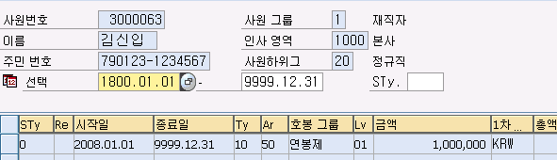
<그림> 6.56 Infotype 0008(기본급) 내역

2008.01.01부터 1,000,000으로 처리된 연봉제/01을 확인할 수 있다. 예를 들어 2008.07.01부터 1,000,000 에서 20%의 증감이 있는 경우의 처리는 다음과 같다.

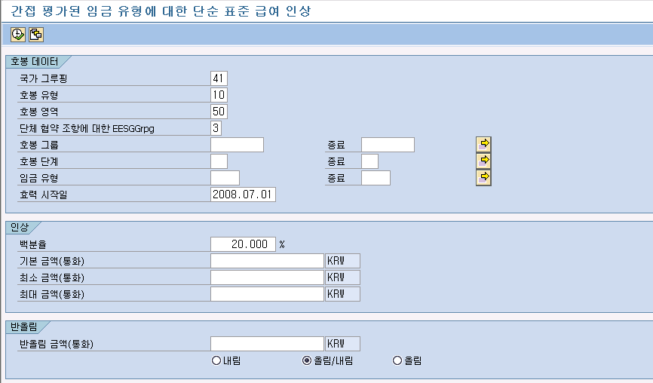
<그림> 6.57 단순표준 급여 인상 프로그램(RPU51000)

백분율에 20%을 입력하고 실행하게 되면, 호봉유형/영역에 맞는 범위에 대해서 2008.07.01일부로 호봉직급/단계에 따른 금액을 생성하게 된다.

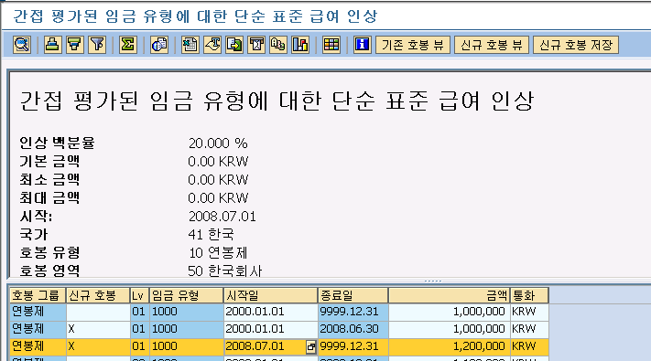
<그림> 6.58 단순표준 급여 인상 실행 내역

신규호봉에 X 표시가 된 내역이 새롭게 생성되는 내역이다. 기존 이력과 신규 이력을 같이 보여주기 때문에 변경 내역에 대해서 쉽게 이해할 수 있다. 인상백분율을 20%로 처리하여 1,000,000에서 1,200,000으로 변경된 것을 알 수 있다. 상단의 '신규호봉저장' 버튼으로 저장할 수 있다. 저장된 내역은 IMG의 '급여범위 직급 및 호봉 수정'에서 확인 가능하다.

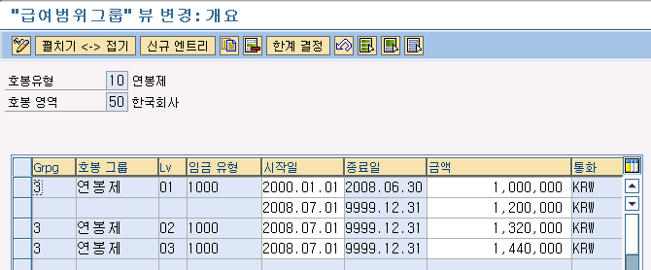
<그림> 6.59 급여범위 직급 및 호봉 수정 내역(연봉제/한국회사)

2008.07.01로 한계 결정된 내역을 확인할 수 있다.
▣ 확장표준 급여 인상
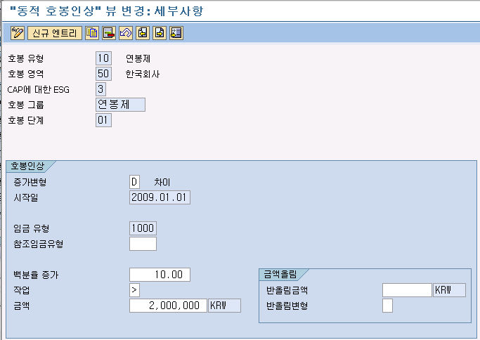
<그림> 6.60 동적 호봉인상 내역

호봉유형/영역이 연봉제/한국회사인 경우에 임금 유형 1000에 대해서 백분율 증가인 10%로 처리하고, 증가변형은 D 타입이므로, 직전금액 + 직전금액 * 백분율로 처리된다.

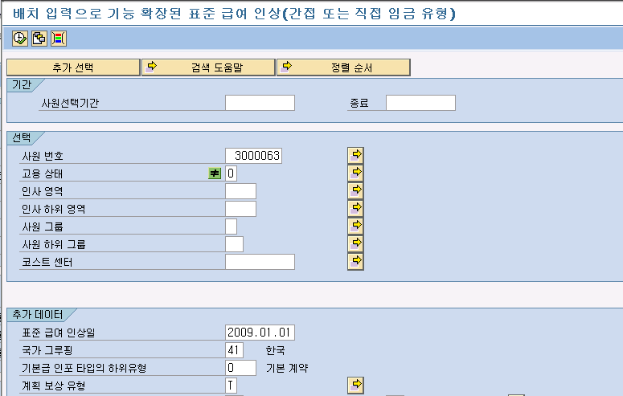
<그림> 6.61 확장표준 급여 인상(RPITRF00)
<그림> 6.61 프로그램을 사용하는 경우에는 표준 급여 인상일과 동적 호봉인상 테이블의 시작일이 같아야 한다. 다른 날짜를 이용하면 해당 결과가 나오지 않는다.

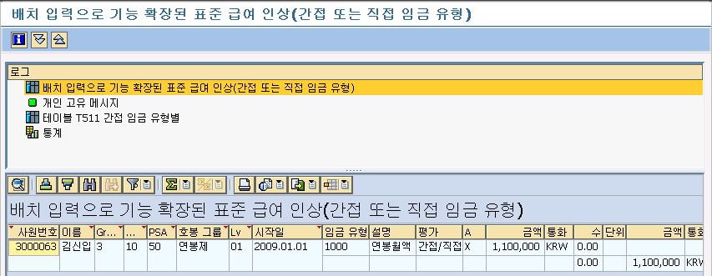
<그림> 6.62 확장표준 급여 인상 결과 화면

해당 사원의 내역과 변경될 금액이 보이게 된다. <그림> 6.56에서 해당 사원의 기본급은 1,000,000이었다. 확장표준급여 인상을 통해서 1,100,000으로 변경되는 것을 알 수 있다. 직접 Infotype에 추가되는 것이 아니라, Batch input session으로 생성된다. 사용자가 한 번 더 해당 session 내역을 반영 처리를 해야 한다.

3. 기본급 임금 유형 생성
▶ 목적
모든 급여 데이터 이하의 IMG에서는 해당 인포타입에서 사용할 임금 유형을 생성하고, 관리할 수 있다. 이 곳에서 기본급 인포타입에서 혹은 기본급 유형으로 사용할 임금 유형을 만들어 보고, 관련된 설정을 배우도록 하자.

▶ IMG Path
인사관리 -> 인사관리 -> 급여 데이터 -> 기본급 -> 임금 유형

3.1 임금 유형 카탈로그 생성
▶ IMG 화면
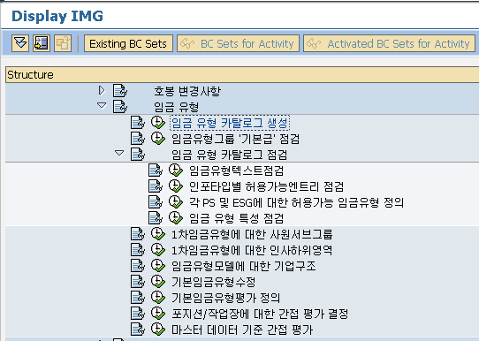
<그림> 6.63 임금 유형 카탈로그 생성

▶ IMG Path
인사관리 -> 인사관리 -> 급여 데이터 -> 기본급 -> 임금 유형 -> 임금 유형 카탈로그 생성

급여 관련된 Infotype을 구성하는 가장 중요한 항목 중 하나가 임금 유형일 것이다. 이후 모든 Infotype(급여)의 임금 유형 메뉴는 거의 유사한 형태로 제공되고, 내부에서 사용되는 방법도 똑같다고 생각하면 된다. 다만, 생성하는 Infotype의 위치가 다를 뿐 툴의 기능은 같다는 말이다.

기본적인 순서를 나열하면 다음과 같다.
① 임금 유형 생성 -> 임금 유형 카탈로그 생성
② 임금 유형 생성 후 생성 여부에 대한 판단 -> 임금 유형그룹 '기본급' 점검
③ 임금 유형 속성 정의 -> 임금 유형 특성 점검

위 3개의 항목은 꼭 확인을 해야 하는 부분을 언급하였고, 이후 내용은 필요에 따라서 확인하는 메뉴 정도로 생각하면 된다.
④ 임금 유형의 임금 유형 이름 조정 -> 임금 유형 텍스트 점검
⑤ 해당 인포타입에 임금 유형 사용 여부 판단 -> 인포타입별 허용 가능 엔트리 점검
⑥ Enterprise structure 별로 허용 여부 파단 -> 각 PS 및 ESG에 대한 허용 가능 임금 유형 정의

임금 유형을 생성하는 화면부터 진행하도록 하겠다.
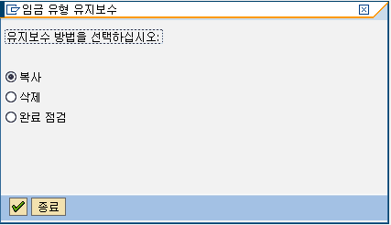
<그림> 6.64 임금 유형 유지보수 선택 화면

임금 유형 카탈로그 생성을 클릭하게 되면, 그림6.74가 보이게 되고, 메뉴로는 '복사', '삭제', '완료점검'으로 구분이 된다. 임금 유형이라는 항목은 단순히 4자리 코드와 해당 텍스트 명으로 이루어진 것이 아니라, 다양한 정보들이 다양한 테이블에 분산되어 저장되는 형태라서 사용자가 모든 테이블에 일일이 생성을 해줄 수도 없기 때문에, 기존 임금 유형을 복사하는 방법을 제공하고 있다. 이미 Standard에서 해당 Infotype별로 속성에 맞는 임금 유형을 제공하고 있다. 사용자는 필요한 임금 유형의 속성과 유사한 Standard 임금 유형을 선택하여 복사한다.

Infotype 0008(기본급)의 임금 유형 카탈로그 생성 화면에서 들어온 것이기 때문에 임금 유형 그룹이 0008(기본급)로 설정이 되어 있다. Test run의 경우는 상단의 '복사' 버튼을 이용하여 사용자가 원하는 임금 유형을 만들 경우에 실제로 처리하는 것이 아니라 Test로 확인하기 위해서 처리할 경우, DB에 반영하지 않을 경우에 사용한다.

복사할 임금 유형 화면은 두 화면으로 나누어져 있고, 왼쪽 화면은 임금 유형 그룹 0008(기본급)에 존재하고 있는 임금 유형이나 혹은 해당 그룹이 아니더라도, 이미 생성되어 있는 임금 유형을 입력하고, 오른쪽 화면은 사용자가 만들고 싶은 임금 유형의 코드, 임금 유형 설명, 텍스트 명을 입력한다.

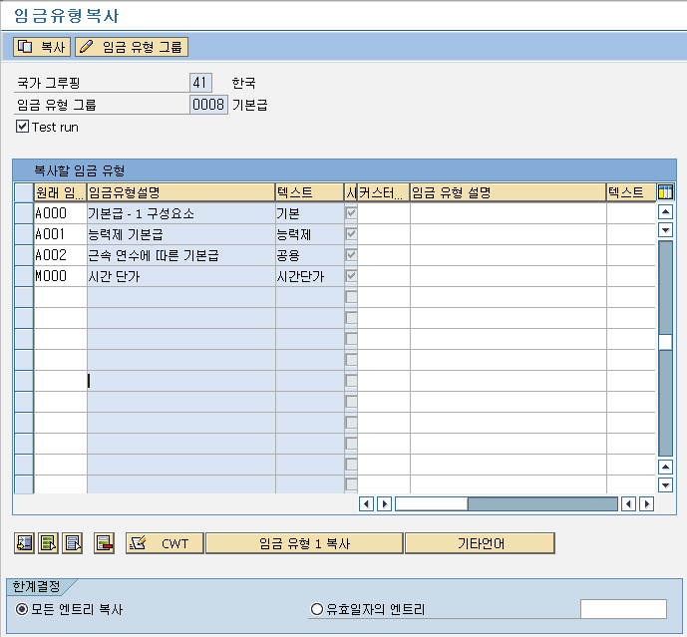
<그림> 6.65 임금 유형 복사 화면

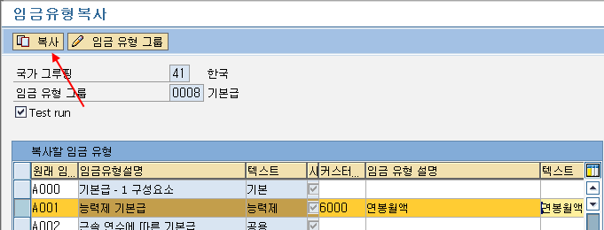
<그림> 6.66 임금 유형 복사 화면

그림6.66에서 보이는 것처럼, 오른쪽에 '6000/연봉월액/연봉월액' 이라고 입력하고 선택한 후에 상단의 '복사' 버튼을 클릭하여 생성하면 된다. 위 그림에서는 ‘Test run’에 체크되어 있어 실제로 반영되지는 않는다.

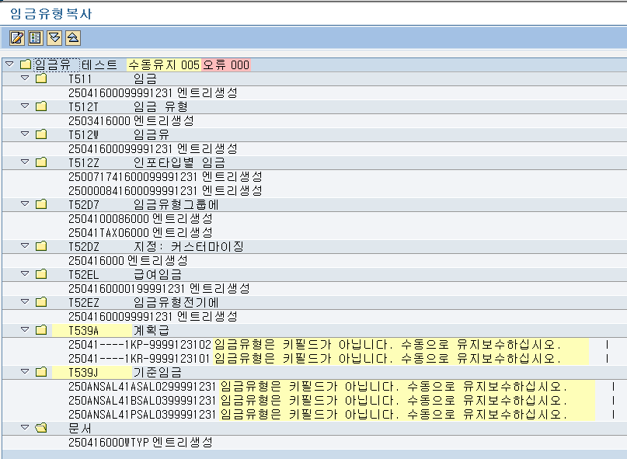
<그림> 6.67 임금 유형 복사 로그 화면

복사 이후에 어떤 테이블을 복사했는지, 내역이 나오게 된다. 상단에 수동유지와 오류항목이 보인다. 수동유지는 복사 기능을 이용하여 처리했지만, 사용자가 추가로 유지보수를 해야 하는 항목에 대해서 보여준다. 오류인 경우는 복사 시에 에러가 발생하여 처리가 안 되는 경우이므로, 복사 작업을 다시 실행해야 한다.

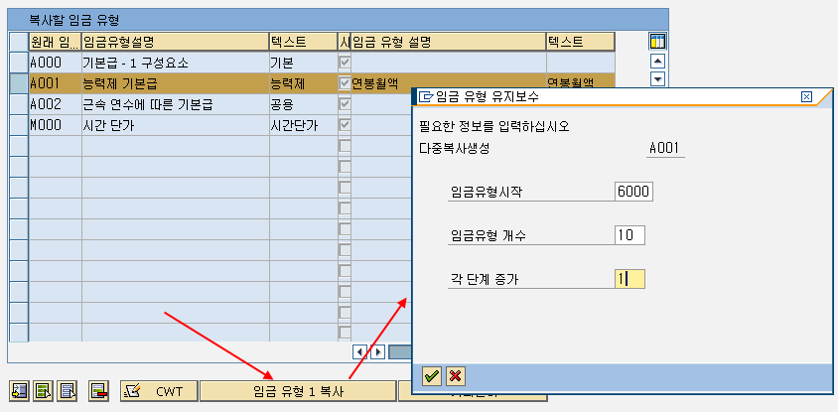
<그림> 6.68 다량의 임금 유형을 생성할 경우
<임금 유형 1 복사> 버튼을 선택하게 되면 팝업창이 뜨고, 임금 유형 시작, 개수, 각 단계 증가라는 입력 칸이 보이게 된다. 임금 유형 시작은 시작할 임금 유형코드를 입력하고, 생성하고 싶은 개수를 입력하고, 해당 임금 유형의 증가 기준 만약 1이라고 하면 6000, 6001, 6002와 같이 1씩 증가하는 형태로 생성된다. 같은 속성을 갖는 임금 유형이 많은 경우 한꺼번에 생성할 수 있다.

CWT의 경우는 여러 개의 기존 임금 유형을 1:1로 새롭게 만들 경우에 사용한다. 임금 유형 1 복사는 하나의 기존 임금 유형을 1:多로 만들 경우에 사용하는 차이가 있다.

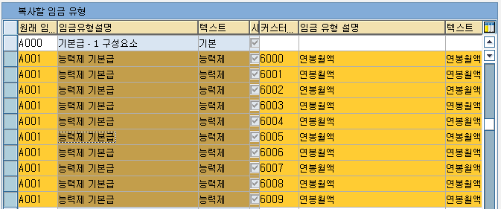
<그림> 6.69 다량의 임금 유형 생성할 경우(2)

오른쪽 임금 유형 코드가 1씩 증가한 것을 알 수 있다. 사용자는 임금 유형 설명과 텍스트 명만 수정하여 복사하면 된다.

3.2 임금 유형 그룹 '기본급' 점검
▶ IMG 화면
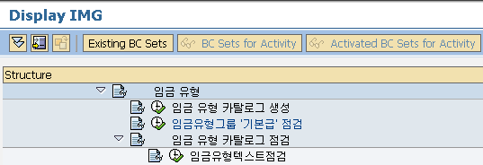
<그림> 6.70 임금 유형 그룹 '기본급' 점검

▶ IMG Path
인사관리 -> 인사관리 -> 급여 데이터 -> 기본급 -> 임금 유형 -> 임금 유형 그룹 '기본급' 점검

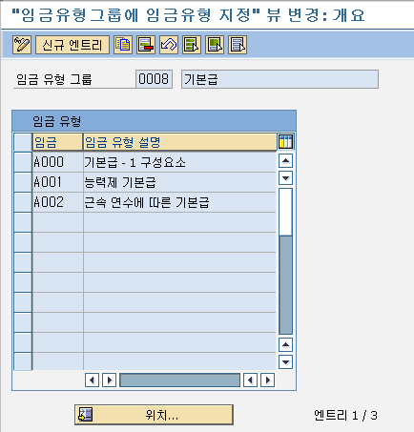
<그림> 6.71 임금 유형 그룹 '기본급' 내역

이전 단계의 임금 유형 카탈로그 생성에서 생성된 임금 항목이 정상적으로 해당 임금 유형 그룹에 생성되었는지, 확인하는 IMG 화면이다. 임금 유형별로 해당 그룹이 있고, 카탈로그 생성하면, 위 화면에서 나타나게 된다. 물론 '신규 엔트리'를 이용하여 임의로 추가할 수도 있다. 이후 급여 그룹을 이용하여 특정 임금 유형을 조회할 수 있기 때문에 유사한 임금 유형별로 그룹에 지정하는 것이 중요하다. 물론 IMG 메뉴가 아닌 뷰 테이블(V_512W_O)을 이용하여 조회하는 경우는 크게 의미는 없지만, 기본적인 규칙이라고 생각하는 것이 좋다.

3.3. 임금 유형 텍스트 점검
▶ IMG 화면
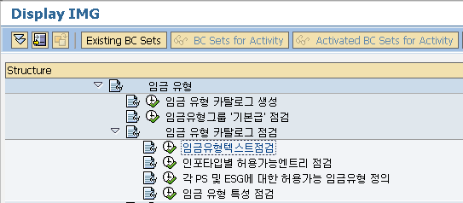
<그림> 6.72 임금 유형 텍스트 점검

▶ IMG Path
인사관리 -> 인사관리 -> 급여 데이터 -> 기본급 -> 임금 유형 -> 임금 유형 카탈로그 점검 ->임금 유형 텍스트 점검

임금 유형 카탈로그 생성에서 임금 유형을 생성하였다. 생성할 때의 필요정보는 임금 유형의 4자리 코드, 해당 임금 유형의 설명, 그리고 텍스트 명이었다. 생성 이후에 임금 유형의 설명, 텍스트 명에 대한 변경이 필요한 경우에 사용하는 IMG이다.

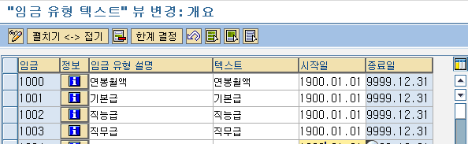
<그림> 6.73 임금 유형 텍스트 점검 화면

<표>
정보 | 해당 임금 유형의 특이한 내역이 있다면 정보로 관리하여 추후 유지보수 시나 인수인계 시에 원활하게 사용할 수 있다.
임금 유형 설명 | 급여 계산 시에 로그 내역에 출력되는 텍스트
</표>

3.4. 인포타입별 허용 가능 엔트리 점검
▶ IMG 화면
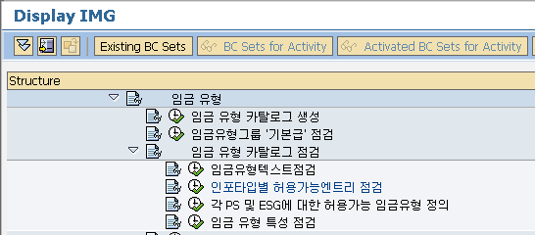
<그림> 6.74 인포타입별 허용 가능 엔트리 점검

▶ IMG Path
인사관리 -> 인사관리 -> 급여 데이터 -> 기본급 -> 임금 유형 -> 임금 유형카탈로그 점검 -> 인포타입별 허용 가능 엔트리 점검

임금 유형 카탈로그 생성에서 생성된 임금 유형은 Infotype 0008(기본급)에서 기본적으로 사용된다. 하지만, 생성을 했지만, Infotype에서 안보이게끔 한다든가, 다른 Infotype 쪽에서 만든 임금 유형이지만, Infotype 0008(기본급)쪽에서 사용하고자 하면 이 부분에서 엔트리를 추가하거나, 삭제하면 된다.

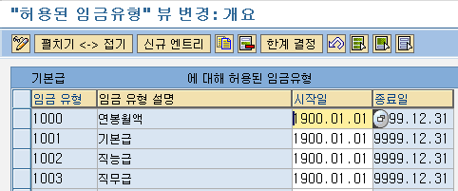
<그림> 6.75 인포타입별 허용 가능 엔트리 '기본급'에 허용된 엔트리 화면

화면에서 보이는 임금 유형이 Infotype 0008(기본급)에 허용된 항목들이다. 신규 엔트리를 이용해서 추가할 수 있다. 시작일, 종료일을 이용하여 기간에 따라 관리할 수 있다.

3.5 각 PS 및 ESG에 대한 허용 가능 임금 유형 정의
▶ IMG 화면
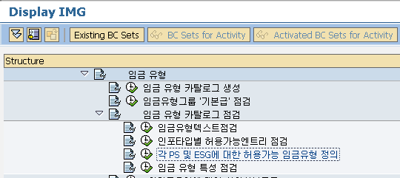
<그림> 6.768 각 PS 및 ESG에 대한 허용 가능 임금 유형 정의

▶ IMG Path
인사관리 -> 인사관리 -> 급여 데이터 -> 기본급 -> 임금 유형 -> 임금 유형 카탈로그 점검 ->각 PS 및 ESG에 대한 허용 가능 임금 유형 정의

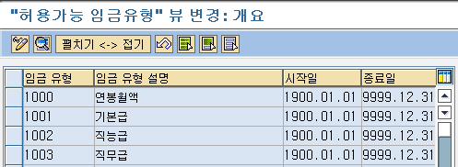
<그림> 6.77 각 PS 및 ESG에 대한 허용 가능 임금 유형 정의 내역

인포타입별 허용 가능 엔트리에서 해당 Infotype에서 사용 가능한 임금 유형을 제한했다. 각 PS와 ESG는 제한된 상태에서 한 번 더 인사하위영역과 사원하위그룹별 그룹핑으로 제한하고자 하는 것이다.

연봉제, 호봉제, 시급제처럼 실제로 사용할 임금 유형의 용어나 속성이 다른 경우 아예 임금 유형을 여러 개를 구성하고, 관련된 임금 유형만 입력 가능하도록 처리하고자 할 경우에 사용할 수 있다.

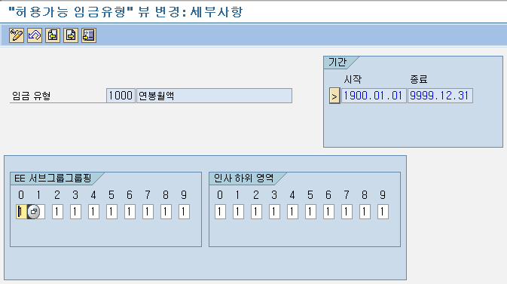
<그림> 6.78 허용가능 임금 유형 상세 내역

EE 서브그룹그룹핑과 인사하위영역으로 구분되어 있고, 0부터 9까지의 그룹으로 이루어져 있다. EE 서브그룹그룹핑 값은 IMG에서 '1차 임금 유형에 대한 사원서브그룹'에서 사원하위그룹에 대한 그룹핑 값을 입력한다. 인사하위영역은 '1차 임금 유형에 대한 인사하위영역'에서 해당 그룹핑 값을 입력한다. 그림에서 0부터 9까지의 의미는 해당 IMG에서 확인하면 된다.

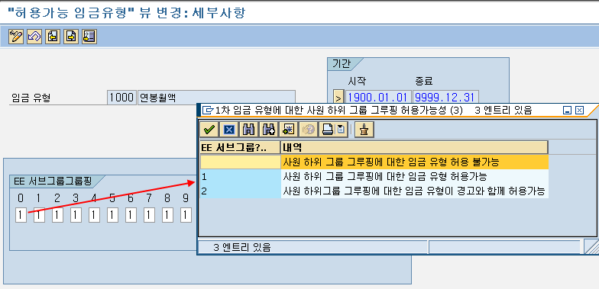
<그림> 6.79 허용 가능성 내역
그룹핑별로 허용가능성 값이 '1'로 설정되어 있다. 1의 경우는 무조건 허용, 2의 경우는 경고와 허용, 공백의 경우는 허용 불가능인 경우에 사용한다.

3.6 임금 유형 특성 점검
▶ IMG 화면
<그림> 6.80 임금 유형 특성 점검

▶ IMG Path
인사관리 -> 인사관리 -> 급여 데이터 -> 기본급 -> 임금 유형 -> 임금 유형 카탈로그 점검 ->임금 유형 특성 점검

임금 유형에서 많은 속성들이 있다. 간단한 예를 들자면, 지급항목인지, 공제 항목인지, 금액으로 입력할 것인지, 이미 정해진 기준금액이 있는지, 그런 속성에 대한 정의하는 부분이다. 임금 유형을 구성하는 속성은 Infotype에 입력될 때 사용되는 속성과 급여계산 시에 처리되는 속성으로 크게 구분할 수 있고, 지금 IMG는 Infotype에서 처리될 때의 속성이라고 생각하면 된다.

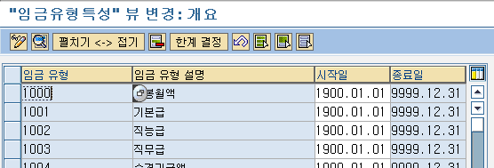
<그림> 6.81 임금 유형 특성 점검 내역
상단의 아이콘을 클릭하게 되면 선택된 레코드의 상세 내역으로 이동하게 된다. 이 화면에서는 '신규 엔트리'라는 기능이 없는 이유는 이미 생성으로 인해서 발생하기 때문에 이곳에서 추가할 필요는 없다.

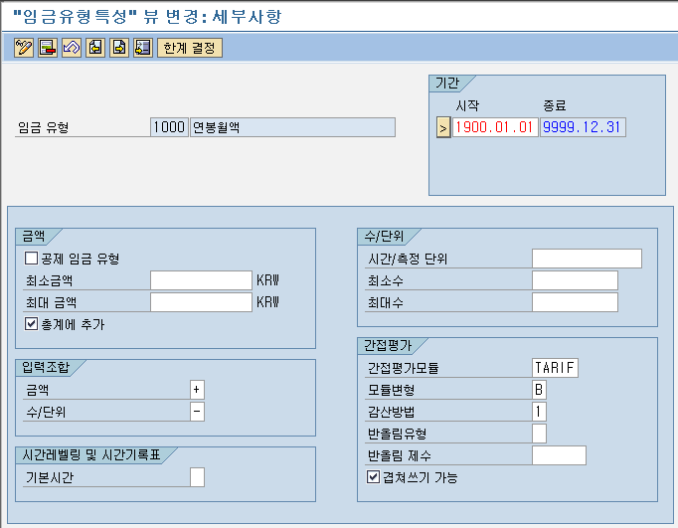
<그림> 6.82 임금 유형 특성 점검 상세 내역

필드명 | 설명
공제임금 유형 | 공제임금 유형인 경우 체크를 하면, Infotype금액 필드에 입력하게 되면 앞부분에 'A'라는 표시가 뜨고, 해당 금액은 급여 계산 시에 내부적으로 (–) 부호가 붙어서 처리된다. 공제임금 유형 체크를 하지 않은 경우에 공제를 원하는 경우에는 (-)부호가 있는, 마이너스 금액으로 입력해야 한다.
최소금액 | 해당 임금 유형에 금액 입력 시 최소 금액
최대금액 | 해당 임금 유형에 금액 입력 시 최대 금액
총계에 추가 | Infotype 화면에 총 금액이란 필드에 합계할 것인지 여부.
입력조합(금액/수단위) | 임금 유형은 단순히 금액을 입력하여 처리하는 것이 아니라, 근무 수와 같이 금액이 아닌 항목으로 입력할 수 있다. 그것에 대한 임금 유형의 속성을 정의한다.
  금액 | 수/단위 | 의미
  X | X | 금액이나 수/단위로 입력
  - | - | 금액, 수/단위로 입력 불가(임금 유형만 입력하여 사용할 경우에 사용)
  + | - | 금액은 반드시 입력, 수/단위 사용하지 않음
  - | + | 금액은 사용하지 않음, 수/단위 반드시 입력
  * | * | 최소한 금액이나 수/단위 중 하나 입력
  + |  | 금액은 반드시 입력, 수/단위는 필요 시 입력
   | + | 금액은 필요 시 입력, 수/단위는 반드시 입력
  + | + | 금액, 수단 위 둘 다 반드시 입력
   |  | 금액은 필요 시 입력, 수/단위 사용하지 않음
시간 레벨링 및 시간 기록표  기본시간 | 해당 임금 유형이 기본시간인지, 보너스인지를 체크하여 시간 레벨링에서 사용된다.
시간/측정 단위 | 수/단위에서 사용할 단위를 정한다.
최소 수 | 수/단위를 입력 시 최소 입력 수
최대 수 | 수/단위를 입력 시 최대 입력 수
간접 평가 모듈 | 임금 유형에 금액을 직접 입력하는 방식이 아닌 별도의 간접 평가 모듈을 이용하여 기준 금액으로 처리하는 경우에 사용
모듈 변형 | 간접 평가 모듈을 사용 시 모듈내부적으로 다양한 처리를 위한 변형 값을 설정
감산방법 | 간접 평가를 통해서 생성된 값에 대한 감산 처리
반올림 유형 | A: 절사  B: 반올림  C: 절상 처리
반올림 제수 | 반올림하기 위한 자릿수
겹쳐 쓰기 가능 | 간접 평가로 인한 금액을 사용자가 임의로 변경하고자 할 경우에는 체크가 되어 있어야 한다. 간접 평가가 아닌 경우는 체크해야 한다.
<표> 6. 5 임금 유형 특성 점검 필드 설명

<Tip>
겹쳐 쓰기에 대해서 혼동하는 경우가 있다. 간접 평가지정 필드에 있어서 간접 평가 임금 유형이 아닌 경우에는 체크에 대해서 고민이 될 수 있다. 겹쳐 쓰기는 기본값으로 무조건 체크를 한다. 단, 간접 평가 모듈이 있든 없든 사용자가 입력을 못 하게 하고 싶다면 체크를 하지 말아야 한다.

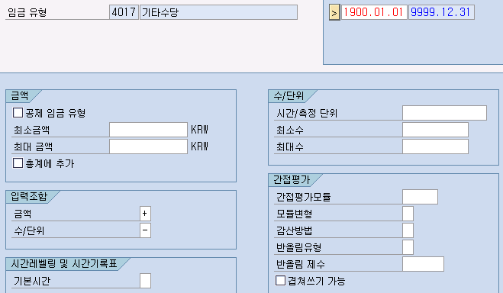
<그림> 6.83 임금 유형 4017(기타수당) 내역

임금 유형 4017(기타수당)은 간접 평가 모듈이 없다. 사용자가 직접 금액을 입력해야 하는 경우이다. 하지만, 겹쳐 쓰기 가능에 체크가 되어 있지 않다. 실제로 입력을 해보도록 하겠다.

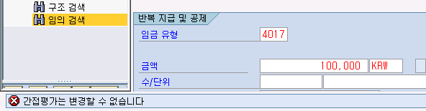
<그림> 6.84 임금 유형 4017(기타수당) 입력 화면
“간접 평가는 변경할 수 없습니다.”라는 메시지가 출력된다. 간접 평가를 지정하지 않았지만, 겹쳐 쓰기 가능에 체크하지 않은 경우에 이와 같은 에러가 발생한다. ‘겹쳐 쓰기 가능’은 간접 평가로 고정된 금액을 사용하는 경우는 제외하고 항상 체크해야 한다.
</Tip>

3.7 1차 임금 유형에 대한 사원서브그룹
▶ IMG 화면
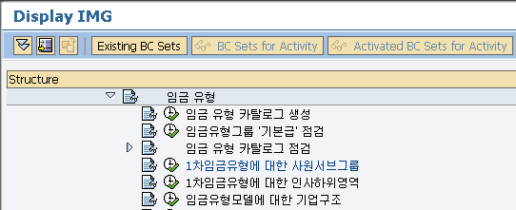
<그림> 6.85 1차 임금 유형에 대한 사원서브그룹

▶ IMG Path
인사관리 -> 인사관리 -> 급여 데이터 -> 기본급 -> 임금 유형 -> 1차 임금 유형에 대한 사원서브그룹

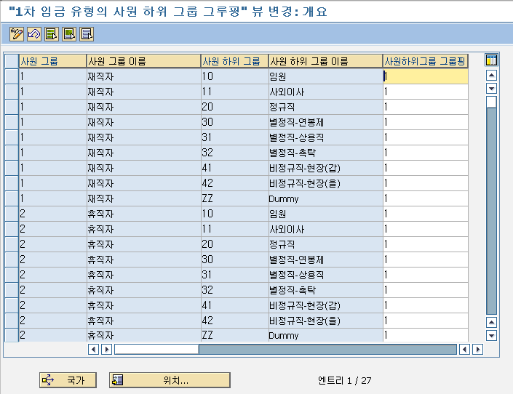
<그림> 6.86 1차 임금 유형에 대한 사원서브그룹 그룹핑 내역

사원하위그룹별로 임의의 그룹핑 값을 설정하고, 이전 단계에서 임금 유형별로 허용 가능 여부를 설정할 수 있다. Enterprise structure의 경우는 이미 정해져 있고, 추가를 한다든가, 삭제하는 부분은 별도의 IMG에서 진행하고, 급여 파트에서는 임금 유형 관리를 위한 그룹핑 값만 설정한다.

<그림> 6.86에서 그룹핑 값이 '1'로 되어 있는 것은 특별한 의미 없는 '1'로 전체 사원하위그룹에 대해서 임금 유형의 구분하지 않음을 의미한다.

임금 유형을 사원하위그룹별로 구분하여 사용하고자 하는 경우 그룹핑 값을 구분하고, 각 임금 유형에 사원하위그룹별로 유효 여부를 설정하면, 인포타입에서 사원하위그룹에 따라 입력 가능 여부가 결정된다.

3.8 1차 임금 유형에 대한 인사하위영역
▶ IMG 화면
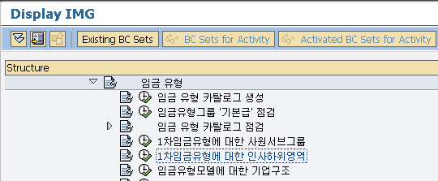
<그림> 6.87 1차 임금 유형에 대한 인사하위영역

▶ IMG Path
인사관리 -> 인사관리 -> 급여 데이터 -> 기본급 -> 임금 유형 -> 1차 임금 유형에 대한 인사하위영역

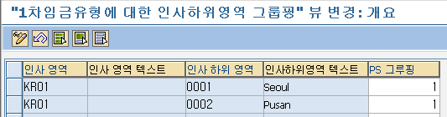
<그림> 6.88 1차 임금 유형에 대한 인사하위영역 그룹핑 내역

Standard에서 제공하는 기본 인사하위영역에 그룹핑 값을 '1'로 처리한 내역이다. 0001, 0002라는 인사하위영역에 대해서도 임금 유형에 대해 구분하지 않겠다는 의미이다.

인사하위영역별로 급여 임금 유형의 사용이 다르고, 업무 담당자가 임의로 임금 유형을 사용하는 것에 대해서 우려가 있는 경우 그룹핑 값을 구분하여 처리하는 것이 적절하다.

3.9 임금 유형 모델에 대한 기업구조
▶ IMG 화면
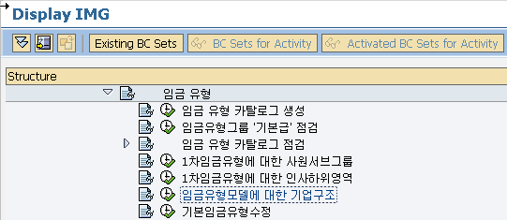
<그림> 6.89 임금 유형 모델에 대한 기업구조

▶ IMG Path
인사관리 -> 인사관리 -> 급여 데이터 -> 기본급 -> 임금 유형 -> 임금 유형 모델에 대한 기업구조

기본급이라는 IMG의 경우는 Infotype 0008(기본급)의 화면에 관련된 내용들을 설정한다는 이야기를 했었다. 특정한 조건에 따라(물론 조건은 다소 국한되어 있긴 하지만) 화면에서 기본값으로 출력하고 싶은 임금 유형이 있는 경우, 임금 유형모델에 대한 기업구조와 기본임금 유형수정을 통해 처리할 수 있다.

기본임금 유형 수정은 Infotype 0008(기본급)에 나타내고자 하는 임금 유형의 기본값의 유형을 정의하고, 임금 유형모델에 대한 기업구조는 인사영역/하위영역, 사원그룹/하위그룹과 같은 Enterprise Structure별로 해당 유형을 지정해주는 역할을 한다. 순서상으로는 28 기본임금 유형수정을 먼저 정의하는 것이 이해가 빠를 것이다.

해당 IMG의 경우는 이미 구성된 기본값 유형을 Feature LGMST를 이용하여 지정한다. 아래의 그림은 사원하위그룹별로 다른 기본값 유형을 지정한 모습이다. 사원하위그룹에 따라서 연봉제와 호봉제방식으로 구분하고, 그 구분에 따라 사용하는 임금 유형이 다른 경우에 사용하게 된다. 임금 유형을 하나로 사용하는 경우는 굳이 구분이 필요 없다.
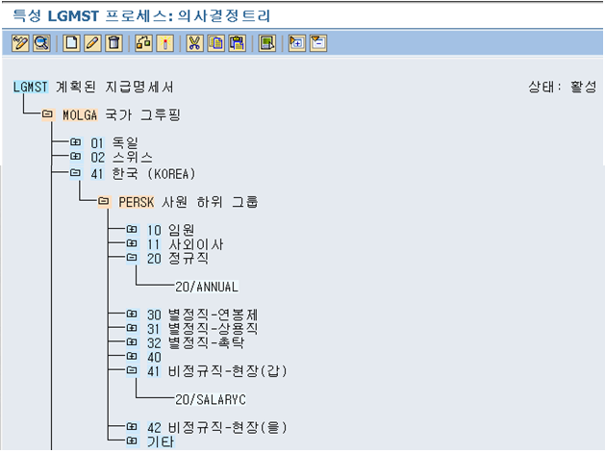
<그림> 6.90 Feature LGMST 를 이용하여 구분한 내역

Standard에서 제공하는 형태는 국가그룹핑/사원그룹/사원하위그룹으로 되어 있다. 위 그림에서는 사원그룹은 제외하고, 사원하위그룹으로만 지정해둔 모습이다. Feature의 경우는 리턴 값에 경우에 구조가 정해져 있고, 해당 구조에 맞게 값을 입력해야 한다. 관련 참고는 PE03을 통해서 해당 Feature의 문서 내역을 조회하면 된다.

LGMST의 경우는 XX/YYYYYYYY의 구조로 되어 있다.
<표>
XX | 해당 레코드에 입력 가능한 최대 임금 유형 수
YYYYYYYY | T539A에 임금 유형 모델명
</표>

기본급 화면에 임금 유형을 20개 이상이나 입력하는 경우는 극히 드물기 때문에 위 그림에서는 20이라고 입력하였고, T539A는 다음 단계에서 설명할 기본임금 유형 수정에서 설정하는 임금 유형 모델명이 저장되는 테이블이다.

3.10 기본임금 유형 수정
▶ IMG 화면
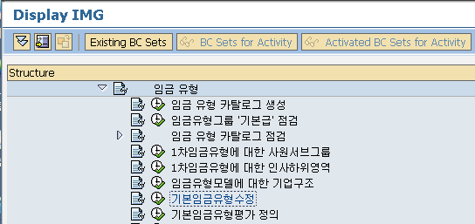
<그림> 6.91 임금 유형 모델에 대한 기업구조

▶ IMG Path
인사관리 -> 인사관리 -> 급여 데이터 -> 기본급 -> 임금 유형 -> 기본임금 유형수정

이전 단계에서 기본임금 유형수정에서 만들어진 임금 유형 모델을 지정하는 역할을 했었다. 실제로 모델을 만들어 보도록 하자. 모델의 경우는 어떤 임금 유형을 보여줄 것인지가 가장 중요하다.

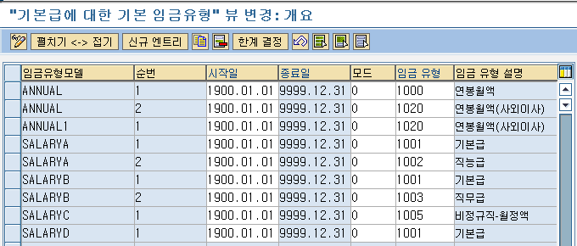
<그림> 6.92 기본임금 유형 수정 상세 내역

필드명 | 설명
임금 유형 모델 | Enterprise Structure에 지정할 임금 유형 모델
순번 | Infotype 0008(기본급) 화면에 보여줄 순서
모드 | 임금 유형을 지정에 따른 모드  F: 임금 유형 모델을 통해서 Infotype 0008(기본급)에 보이고, 사용자가 임의로 수정할 수 없는 고정 상태인 경우  O: F와 같으나, 사용자가 임의로 수정할 수 있는 경우
임금 유형 | 임금 유형모델에 의해 Infotype 0008(기본급)에 보여질 임금 유형
<표> 6. 6 기본임금 유형 수정 상세 내역 필드 설명

실제 예제를 통해서 위 IMG를 이해해보도록 하겠다.

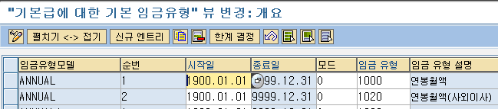
<그림> 6.93 임금 유형 모델 ANNUAL 내역

기본임금 유형 수정에서 임금 유형 모델인 'ANNUAL'은 임금 유형 1000(연봉월액), 1020(연봉월액, 사외이사)로 지정되어 있다.

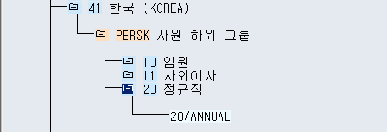
<그림> 6.94 LGMST중 정규직의 내역

사원하위그룹 20인 정규직인 경우가 20/ANNUAL로 설정되어 있다. 이 설정대로라면 Infotype 0008(기본급)의 화면에서 정규직인 사원을 대상으로 생성하게 되면, 임금 유형 1000, 1020이 나타나야 할 것이다.

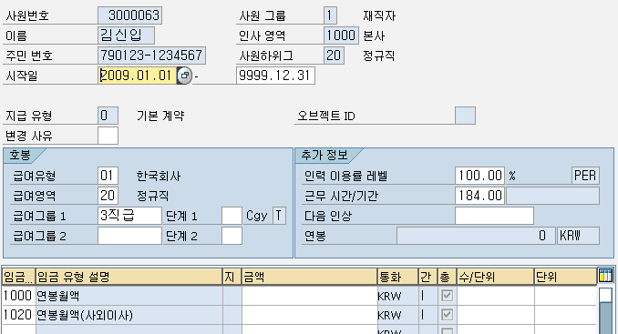
<그림> 6.95 사원하위그룹 20인 경우에 기본값으로 나타난 화면

IMG의 조합으로 인해서 해당 사원의 사원하위그룹에 따라 LGMST의 임금 유형모델을 조회하고, 조회된 임금 유형모델의 임금 유형을 T539A를 통해서 화면에 기본값으로 보여주는 화면이다.

3.11 기본임금 유형 평가 정의
▶ IMG 화면
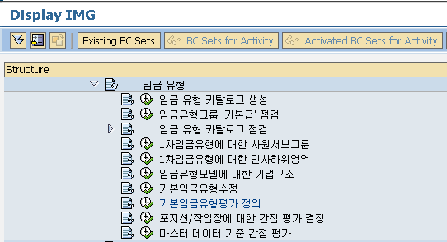
<그림> 6.96 기본임금 유형 평가 정의

▶ IMG Path
인사관리 -> 인사관리 -> 급여 데이터 -> 기본급 -> 임금 유형 -> 기본임금 유형 평가 정의

임금 유형특성점검에서 임금 유형별로 간접 평가 유무 및 간접 평가 모듈을 지정하였다. 지정된 간접 평가에 따라서, 설정하거나, 설정된 값을 확인하는 IMG이다.

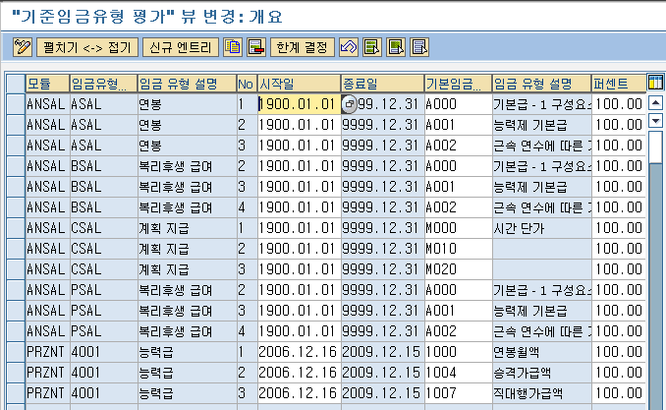
<그림> 6.97 기준임금 유형 평가 상세 내역
간접 평가 모듈과 해당 임금 유형으로 구성되고, 해당 구성을 어떤 임금 유형을 이용하여 간접 평가 처리를 할 것인지에 대한 설정 값으로 처리되어 있다. 모든 간접 평가 모듈이 위 화면을 사용하는 것은 아니다. CONST의 경우는 T510K 테이블의 상수 값을 사용한다. TARIF의 경우는 호봉테이블을 조회하여 값을 보여주는 방식을 사용한다. 위 화면인 T539J 테이블을 사용하는 간접 평가 모듈은 ANSAL, PRZNT, SUMME, UNITS과 같은 간접 평가 모듈이다.

필드명 | 설명
모듈 | 간접 평가 모듈
임금 유형 | 임금 유형특성점검에서 간접 평가로 지정한 임금 유형
기본임금 유형 | 간접 평가 모듈을 사용하여 처리할 관련 임금 유형
퍼센트 | T539J의 경우는 특정임금 유형의 퍼센트를 이용하여 간접 평가 임금 유형의 금액을 산출하는 방식으로 관련 임금 유형의 비율을 입력
<표> 6. 7 기본임금 유형 평가 상세 내역 필드 설명

Infotype 0008(기본급) 화면에는 연봉이라는 필드가 있다. 해당 연봉이라는 필드는 ANSAL이라는 간접 평가를 사용하는 ASAL이라는 임금 유형이 해당 값으로 표시되는 것이다. ASAL의 경우는 기본임금 유형 평가를 통해서 처리된다.

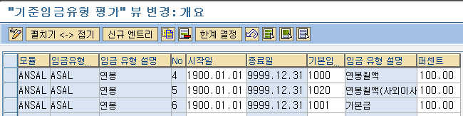
<그림> 6.98 임금 유형 ASAL 내용

임금 유형 ASAL의 경우는 기본임금 유형 1000, 1020, 1001의 금액 100%로 처리되는 것을 알 수 있다. 물론 단순히 T539J 내역으로만 처리되는 것이 아니다. 이후 단계에서 설명될 연봉 관련 정의도 필요한 내역이다.

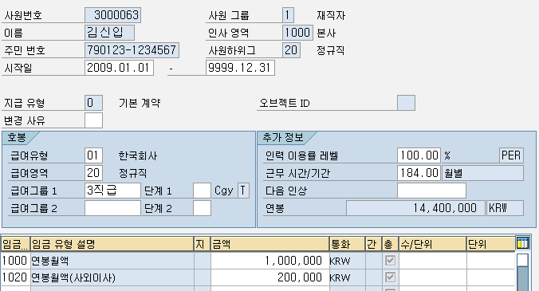
<그림> 6.99 임금 유형 ASAL로 인한 연봉 금액

연봉금액은 연 단위 계산으로 인해서 실제 월 총액인 1000(연봉월액) + 1020(연봉월액(사외이사)) = 1,200,000원에 12개월을 가산하여 14,400,000원으로 보이는 것이다.

PRZNT를 이용한 임금 유형 처리를 확인해보도록 하겠다.
<그림> 6.100 임금 유형 4001(능력급) 내역

임금 유형 4001(능력급)은 간접 평가 모듈 PRZNT를 사용하고, 관련 기본임금 유형은 1000(연봉월액)의 100%로 설정이 되어 있다.

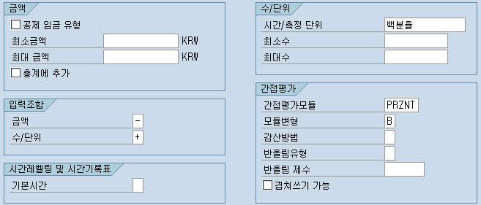
<그림> 6.101 임금 유형 4001(능력급)의 임금 유형특성
임금 유형 4001(능력급)은 입력조합이 -,+ 형태이고, 수/단위는 백분율에 간접 평가 모듈은 PRZNT를 사용한다. 입력조합이 -,+는 금액 입력은 사용하지 않고, 수/단위는 반드시 입력하는 방식이다.

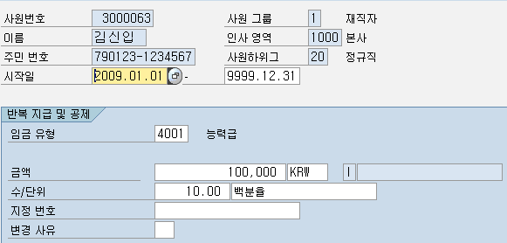
<그림> 6.102 임금 유형 4001(능력급) 입력화면

수/단위에 10.00%를 입력하게 되면, 금액에 100,000원이 나타나게 된다. 간접 평가 기본임금 유형이 1000(연봉월액)이었고, 시작일 2009.01.01이기 때문에 위 화면에서 설정한 Infotype 0008(기본급) 에서 입력된 1,000,000원을 기초로 하여 100,000원을 산출한 형태이다.

3.12 포지션/작업장에 대한 간접 평가 결정
▶ IMG 화면
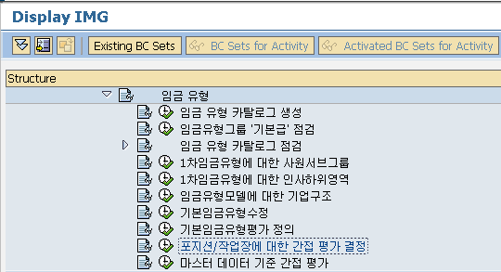
<그림> 6.103 포지션/작업장에 대한 간접 평가 결정

▶ IMG Path
인사관리 -> 인사관리 -> 급여 데이터 -> 기본급 -> 임금 유형 -> 포지션/작업장에 대한 간접 평가 결정

포지션에 따라서, 호봉유형, 호봉영역을 지정하거나, 관련 임금 유형의 간접 평가를 처리할 수 있다.

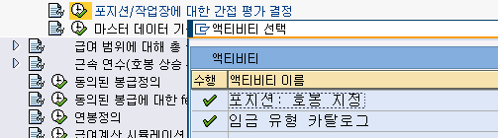
<그림> 6.104 포지션/작업장에 대한 간접 평가 결정 하위 액티비티

하위 액티비티로 포지션: 호봉지정, 임금 유형카탈로그가 있다. 포지션: 호봉지정의 경우는 포지션에 따라서 호봉유형, 영역에 관련된 정보를 미리 지정할 수 있으나, 4.0 버전에서 사용되고, 그 이후로는 업데이트가 되지 않아 더는 사용되지 않는다. 임금 유형 카탈로그는 해당 포지션에 따라서 간접 평가될 임금 유형의 금액을 관리하는 화면이다.

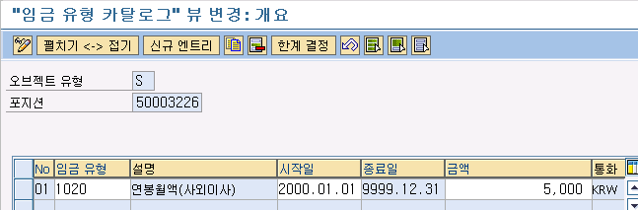
<그림> 6.105 포지션/작업장 하위 액티비티 임금 유형 카탈로그 내역

포지션 50003226에 임금 유형 1020(연봉월액(사외이사)에 금액 5,000원을 입력하였다. Infotype 0008(기본급)을 생성 시(물론 조직지정의 포지션이 50003226으로 지정되어야 한다.) 임금 유형 1020(연봉월액(사외이사) 내역이 발생하게 된다.

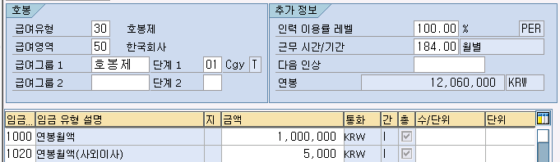
<그림> 6.106 간접 평가를 통해서 처리된 연봉월액(사외이사)

임금 유형 1000(연봉월액)의 경우는 TARIF를 이용하여 처리된 내역이고, 1020(연봉월액(사외이사)는 간접 평가 ARBPL을 통해서 테이블 T528C에 관리된 내역으로 처리된다. 포지션에 따라서 다른 금액을 지급할 경우에 사용하면 된다.

3.13 마스터 데이터 기준 간접 평가
▶ IMG 화면
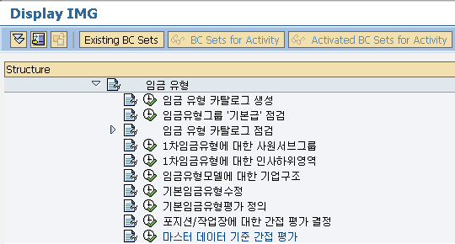
<그림> 6.107 마스터 데이터 기준 간접 평가

▶ IMG Path
인사관리 -> 인사관리 -> 급여 데이터 -> 기본급 -> 임금 유형 -> 마스터 데이터 기준 간접 평가

Infotype의 내역을 이용하여 간접 평가를 처리하는 방식이다. 가령 Infotype0001(조직지정) 인사하위영역의 내역이 '1010'인 경우에 특정 임금 유형의 특정 금액으로 처리하는 간접 평가 방식이 된다.

그림6.107에서 임금 유형 1004의 경우는 호봉유형 30, 호봉영역 50, CAP 3인 경우 Infotype 0008(기본급)의 필드 호봉그룹의 값이 '호봉제'인 경우에 간접 평가가 되도록 한 설정이다. 비교하는 마스터 데이터는 총 5개까지 가능하며, IT field의 값으로 해당 Infotype의 필드를 지정하고 Calc.ind, Comp.ind를 이용하여 입력된 값과 비교 방법을 정의하게 된다. 그림6.108에는 나타나지 않았지만, 해당 임금 유형에 평가되어 보여줄 금액이나 수/단위는 하단에서 관리가 된다.

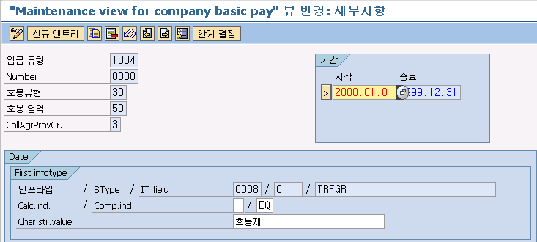
<그림> 6.108 마스터 데이터 기준 간접 평가 내역

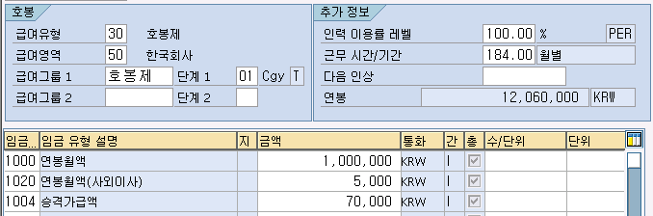
<그림> 6.109 임금 유형 1004(승격가급액)을 입력한 모습

급여유형/급여영역은 마스터 데이터 기준 간접 평가 내역의 헤더와 같고, 비교 Infotype인 급여그룹 1의 값이 호봉제로 같기 때문에 임금 유형 1004(승격가급액)의 간접 평가 금액이 표시된다.

4. 기본급 기타 설정
▶ 목적
이전 단계를 통해서 기본급의 구성을 다 마쳤을 것이다. 이하 단계를 통해서는 추가적인 기능들, 정보성 항목들, 시뮬레이션 기능을 확인할 수 있다.

▶ IMG Path
인사관리 -> 인사관리 -> 급여 데이터 -> 급여 범위에 대해 총 급여 점검

4.1 급여등급 및 단계 정의
▶ IMG 화면
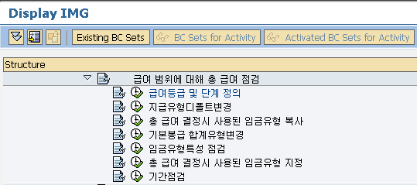
<그림> 6.110 급여등급 및 단계 정의

▶ IMG Path
인사관리 -> 인사관리 -> 급여 데이터 -> 기본급 -> 급여범위에 대한 총 급여 점검 -> 급여등급 및 단계 정의

이전 단계인 임금 유형 부분까지 진행하게 되면, 사실상 Infotype 0008(기본급)을 사용하는 데는 무리가 없다. 이후 단계인 급여 범위에 대해 총 급여 점검은 정보성의 설정 및 Standard에서 제공하는 기본값을 그대로 활용을 해도 문제가 없다.

급여등급 및 단계 정의는 '인사관리 -> 보상관리 -> 직무급 결정' 부분과 관계가 있다. 직무제 도입을 통해서 직무급 체계를 가진 회사의 경우에 사용하는 부분이다. 직무 평가(Job Evaluation) 통해서 산출된 직무 등급을 관리하는 부분이다.

4.2 기본봉급 합계 유형 점검
▶ IMG 화면
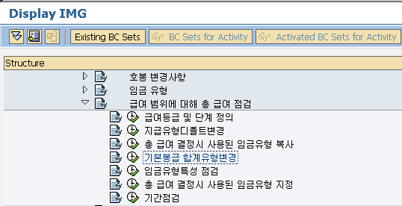
<그림> 6.111 기본봉급 합계 유형 변경

▶ IMG Path
인사관리 -> 인사관리 -> 급여 데이터 -> 기본급 -> 급여범위에 대한 총 급여 점검 -> 기본봉급 합계 유형 변경

Infotype 0008(기본급) 화면의 연봉을 표시하는 필드에 해당하는 임금 유형을 정의하는 IMG이다.

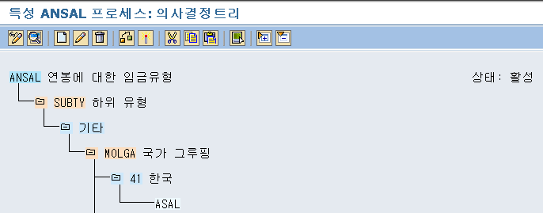
<그림> 6.112 feature ANSAL 내용

국가 그룹핑 41의 경우는 연봉 대상 임금 유형을 ASAL로 설정되어 있다. 이전 단계인 기본임금 유형 평가 정의 부분에서 설정한 내용대로 Infotype 0008(기본급) 화면에 출력되게 된다.

4.3. 기간 점검
▶ IMG 화면
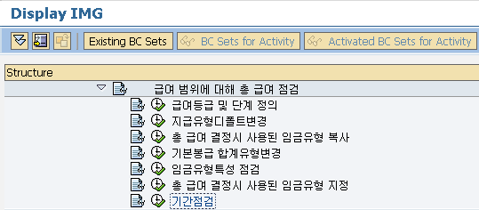
<그림> 6.113 기간 점검

▶ IMG Path
인사관리 -> 인사관리 -> 급여 데이터 -> 기본급 -> 급여범위에 대한 총 급여 점검 -> 기간 점검

Feature PFREQ를 이용하여 기간 단위가 연 기준으로 몇 번인지를 설정한다. 기간 단위에 1주, 2주, 반달, 4주, 한 달, 분기, 일 년, 반년으로 관리되며, 각 기간 단위별로 연 기준으로 횟수를 설정하게 된다. Infotype 0008(기본급)과 급여 계산 시에 사용된다.
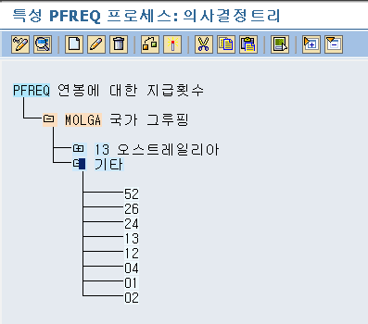
<그림> 6.114 feature PFREQ 내용
그림6.114에서 보이는 것처럼, PFREQ의 내용은 여러 줄의 숫자로 이루어져 있다. 첫 줄부터 1주를 의미하고 마지막은 반년을 의미한다. 첫 번째 52는 1년은 52주로 구성되어 있다는 의미이다. 5번째 12는 1년은 12개월로 구성되어 있다는 의미가 된다.

Infotype 0008(기본급)에서는 연봉을 산출하는 부분은 include 'MP000847'에서 function 'RP_ANSAL_FROM_WAGETYPES'을 호출한다. 해당 대상 사원의 급여 기간을 조회하여 기간 값에 따라 연봉을 만들어내는 기준 기간 값을 달리 적용하기 때문에 이곳에서 feature PFREQ를 이용하게 된다. Include 'LPARAF01'에서 perform 문인 'SET_PERIODS'에서 호출한다.

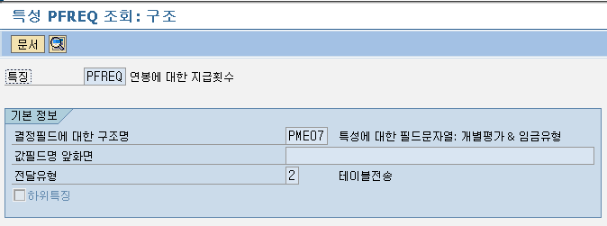
<그림> 6.115 Feature PFREQ의 구조 내역

Feature를 호출하는 구문은 해당 Feature의 구조에 따라 'RE549D' 혹은 'RE549D_TAB'으로 이루어져 있다. PE03을 통해서 해당 Feature의 전달유형을 살펴보면 1과 2로 구분되어 있다. 1의 경우는 단순 Structure 값을 전달하는 방식이라 RE549D를 사용하고 2의 경우는 테이블 값으로 전달하기 때문에 RE549D_TAB을 사용하게 된다.

4.4 연봉 정의
▶ IMG 화면
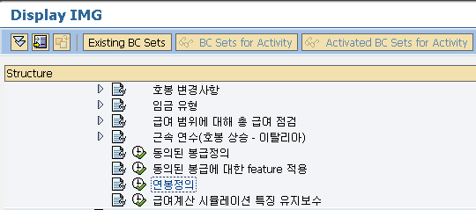
<그림> 6.116 연봉 정의

▶ IMG Path
인사관리 -> 인사관리 -> 급여 데이터 -> 기본급 -> 연봉 정의

이전 단계에서 이미 연봉의 정의하는 IMG를 설정을 진행해왔었다, IMG의 메뉴 구성 자체가 다소 정리가 안 되어 있어서, 메뉴가 분산되어 있거나, 실제 카테고리 자체가 다른 메뉴가 같이 있는 경우도 있다. 기간 점검도 이미 이전 단계에서 처리되었지만, 사실 이 부분에서 모든 기간 점검 내역을 담고 있고, 정의하는 순서대로 되어 있다고 볼 수 있다.

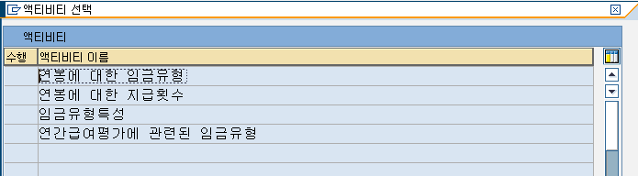
<그림> 6.117 연봉 정의의 상세 액티비티

기간 점검을 선택하면 하위 액티비티가 존재한다. 각각, 연봉에 대한 임금 유형은 기본봉급 합계유형 점검 와 같고, 연봉에 대한 지급횟수는 기간 점검과 같고, 임금 유형특성은 임금 유형특성점검과 같은 역할을 하고, 연간 급여 평가에 관련된 임금 유형은 기본임금 유형 평가 정의 와 같은 역할을 한다.

4.5 급여계산 시뮬레이션 특징 유지보수
▶ IMG 화면
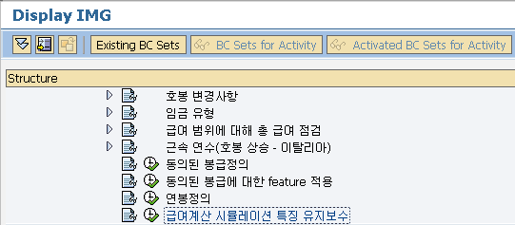
<그림> 6.118 급여계산 시뮬레이션 특징 유지보수

▶ IMG Path
인사관리 -> 인사관리 -> 급여 데이터 -> 기본급 -> 급여계산 시뮬레이션 특징 유지보수

한국 급여에서는 제공하고 있지 않은 기능이지만, Infotype 부분을 수정하여 어떤 식으로 처리되는지를 확인해보도록 하겠다.

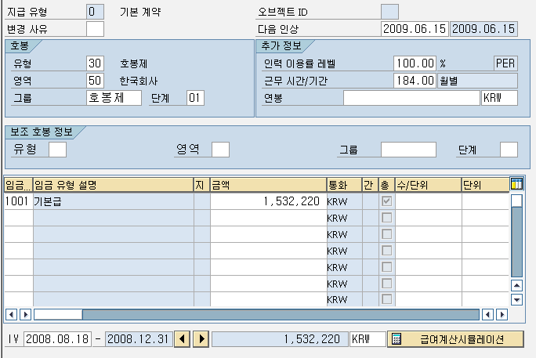
<그림> 6.119 급여계산 시뮬레이션을 위한 Infotype 0008(기본급) 화면
급여 계산을 시뮬레이션으로 확인하고자 할 경우에는 PC00_M41_CALC_SIMU이라는 시뮬레이션용 급여 계산을 실행하면 된다. 위 Feature에서는 Infotype 0008(기본급)에서 시뮬레이션을 가능하게끔 해주는 역할이다.

<그림> 6.119에서 보는 것처럼 Infotype 0008(기본급) 화면이 일반적으로 보는 화면이 아니다. 한국 급여는 '2041'라는 화면을 사용한다. 하지만, 추가로 Feature PM004에서 설정이 필요하다.

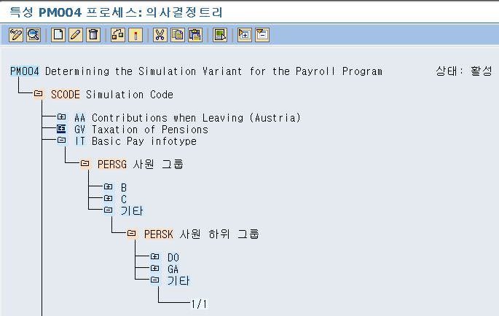
<그림> 6.120 Feature PM004의 내역

그림6.120에서 SCODE 중 IT 내역의 값이 '1/1'인 것을 알 수 있다. 첫 번째 1은 급여계산시뮬레이션 버튼을 화면에서 보여줄 것인지에 대한 여부이고, 두 번째 1은 최대 14자리까지 입력할 수 있는 급여 계산을 위한 변형 값이다. 만약 첫 번째 부분에 0으로 설정하면 Infotype 0008(기본급) 2041 화면에서는 버튼이 보이지 않을 것이다.

Feature 특성상 Enterprise structure의 값을 이용하여 특정 사원하위그룹에 대해서는 해당 기능을 제공하지 않을 수 있다. standard에서 기본으로 제공하는 화면으로 사원그룹이 B,C와 같은 값으로 되어 있고, 사원하위그룹도 지금까지 사용하지 않은 값이므로 일반적으로 기타와 기타로 처리되어 '1/1'의 값을 리턴하여 모든 사원의 화면에 급여계산시뮬레이션 버튼이 보이게 될 것이다. 물론 두 번째 1의 값으로 변형을 만들어야 한다.

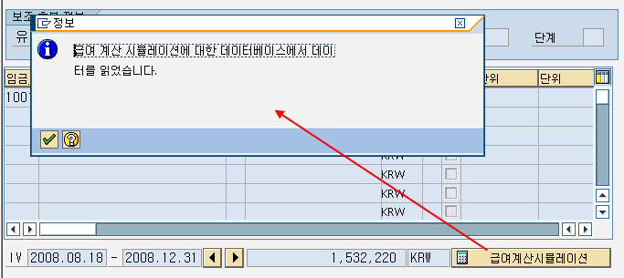
<그림> 6.121 급여계산시뮬레이션 버튼을 클릭 시
급여계산 시뮬레이션 버튼을 클릭하게 되면 “급여계산 시뮬레이션에 대한 데이터베이스에서 데이터를 읽었습니다.”라는 팝업창이 뜨게 된다.

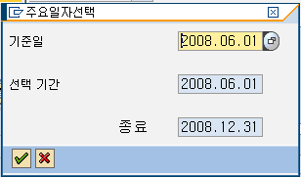
<그림> 6.122 주요일자 선택

팝업창을 클릭하게 되면, 다음 팝업창으로 Infotype 0008(기본급)의 시작일을 기준으로 기준일을 입력하는 화면이 나타나게 된다. 이후 급여 계산 시뮬레이션 시에 급여 대상 월이 된다고 생각하면 된다.

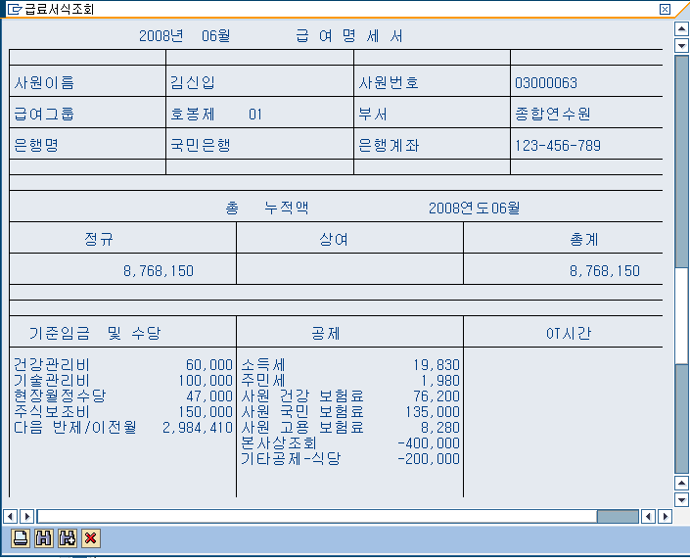
<그림> 6.123 급여 계산 시뮬레이션 결과
최종적인 급여계산 시뮬레이션은 Standard에서 제공하는 서식의 형태로 제공된다. 사용자가 급여계산 프로그램에서 시뮬레이션 처리를 하지 않아도 Infotype 0008(기본급) 화면에서 기본급 변경에 따라서, 해당 월 급여가 어떻게 변경될지 확인할 수 있을 것이다. 급여 결과 서식은 PE51에서 조정할 수 있다.

지금까지 기본급에 관련된 IMG 화면에 대해서 설명하였다. 필수로 설정해야 기본급 자체를 사용할 수 있는 부분도 있고, 정보성으로 사용자에게 추가적인 정보를 제공하기 위해 설정하는 부분도 있었다. 처음 이 장을 시작했을 때 전체적인 연계를 이해하는 것이 중요하다고 이야기하였다. 기본급에 관련된 전체적인 연결을 잘 이해하고 있다면 충분히 숙지 되었다고 할 수 있다. 실제로 설정해보지 않고, 이해하기는 참으로 어렵다. 반드시 IMG 화면을 열고 하나하나 설정하고 실제 인포타입에서 반영되는 모습을 확인하는 것이 중요하다.

